(Смотрим вопрос в билете, находим номер, находим ответ, и всем заебись)

1. Случайное событие, основные понятия и определения. Вероятность случайного события.

2. Понятие случая. Классическая формула для вычисления вероятности случайного события.

3. Классическое определение вероятности. Свойства вероятности случайных событий.

4. Геометрическая вероятность.

5. Статистическая вероятность.

6. Теоретико-множественное определение вероятности. Алгебра событий. Пересечение событий.

7. Интерпретация основных понятий теории вероятностей на основе теории множеств. Алгебра событий. Объединение событий.

8. Аксиомы теории вероятностей. Сложение вероятностей.

9. Аксиомы теории вероятностей. Умножение вероятностей.

10. Условная вероятность случайного события. Зависимые и независимые случайные события.

11. Теоремы умножения вероятностей случайных событий.

12. Формула полной вероятности.

13. Формула Байеса.

14. Теорема о повторении опытов. Схема Бернулли.

15. Свойства формулы Бернулли

16. Понятие случайной величины. Функция распределения случайной величины.

17. Способы описания дискретной случайной величины. Ряд распределения. Функция распределения. Многоугольник вероятностей.

18. Понятие непрерывной случайной величины. Плотность распределения. Свойства плотности распределения. Понятие элемента вероятности. Геометрическая интерпретация.

19. Числовые характеристики случайных величин. Математическое ожидание. Свойства математического ожидания.

20. Моменты. Определение начального момента. Определение центрального момента.

21. Второй центральный момент. Свойства дисперсии.

22. Центральные моменты высоких порядков. Эксцесс.

23. Центральные моменты высоких порядков. Асимметрия.

24. Числовые характеристики случайных непрерывных случайных величин. Средние характеристики. Мода. Медиана.

25. Индикатор случайного события.

26. Геометрическое распределение.

27. Биномиальное распределение.

28. Понятие простейшего потока. Свойства простейшего потока.

29. Формула Пуассона. Распределение Пуассона.

30. Равномерное распределение непрерывной случайной величины.

31. Показательное распределение непрерывной случайной величины.

32. Функция надежности. Показательный закон надежности.

33. Нормальное распределение.

34. Функция плотности распределения нормального закона. Влияние параметров нормального распределения на форму нормальной кривой

35. Стандартное нормальное распределение. Функция Лапласа, ее свойства.

36. Вероятность попадания в заданный интервал нормальной случайной величины

37. Вычисление вероятности заданного отклонения нормально распределенной случайной величины.

38. Генеральная и выборочная совокупности

39. Способы организации статистического наблюдения.

40. Оценка закона распределения. Эмпирическая функция распределения.

41. Оценка закона распределения. Статистический ряд распределения. Полигон частот.

42. Построение интервального вариационного ряда. Выбор числа разрядов. Гистограмма.

43. Точечные статистические оценки параметров распределения. Свойства оценок.

44. Оценка генеральной средней.

45. Оценка генеральной дисперсии. Несмещенная оценка дисперсии.

46. Интервальные оценки числовых характеристик.

47. Доверительный интервал для математического ожидания.

48. Доверительный интервал для дисперсии.

49. Статистическая гипотеза. Статистический критерий. Область принятия гипотезы.

50. Критерий согласия Пирсона.

51. Критерий согласия Колмогорова.

52. Статистическая обработка двумерных случайных величин. Оценки корреляционного момента и коэффициента корреляции.

53. Гипотеза об отсутствии корреляционной зависимости.

54. Применение t-критерия для сравнения двух средних.

55. Проверка гипотезы о равенстве дисперсий.

56. Критерий Вилкоксона.

**1. Случайное событие, основные понятия и определения. Вероятность случайного события.**

Неформально: случайное событие А' — это событие, которое может произойти или не произойти в результате эксперимента. Иначе: случайное событие А' — это предполо­жение относительно результата эксперимента.

Формальное определение: случайное событие А — это подмно­жество элементов из Ω: А https://studfiles.net/html/1642/141/html_zuQE6nS2ip.X4H3/img-cJpA0D.png Ω.

ОПРЕДЕЛЕНИЯ:

1. Два случайных события А' и В' (два предположения) называются ***эквивалентными***, если им соответствует одно и то же множество элемен­тарных исходов. Например, в эксперименте бросания игральной кости, случайные события А'= {появление нечетного числа} и В' = {появление 1 или простого числа, не равного 2}. Этим двум случайным событиям соответствует одно и то же множе­ство исходов {1, 3, 5}, поэтому они эквивалентны.

2. Событие называется ***достоверным,*** если оно имеет место при лю­бом исходе эксперимента. Ему соответствует все множество Ω. Напри­мер, в эксперименте бросания игральной кости событие А = {появление числа, превышающего 0}.

3. Событие называется ***невозможным***, если оно не реализуется ни при одном исходе эксперимента. Ему соответствует пустое множество https://studfiles.net/html/1642/141/html_zuQE6nS2ip.X4H3/img-VGjJU1.png. Например, в нашем эксперименте событие А = {появление числа, боль­шего 10}.

4. Событие С называется ***суммой*** (или объединением) событий А и В, если оно состоит в наступлении хотя бы одного из них и обозначается С = А + В или C = Ahttps://studfiles.net/html/1642/141/html_zuQE6nS2ip.X4H3/img-nSuzxj.pngB.

5. Событие С называется ***произведением*** событий А и В, если оно со­стоит в их одновременном наступлении; обозначается С=АВ или С = Аhttps://studfiles.net/html/1642/141/html_zuQE6nS2ip.X4H3/img-6hmloX.pngВ.

6. Два события называются ***несовместными***, если их одновременное наступление невозможно: А https://studfiles.net/html/1642/141/html_zuQE6nS2ip.X4H3/img-pralBd.png В = https://studfiles.net/html/1642/141/html_zuQE6nS2ip.X4H3/img-Cb5utx.png.

7. Говорят, что «событие А ***влечет*** В», если каждый раз, когда на­ступает А, наступает и В. Обозначается

А=>В или А https://studfiles.net/html/1642/141/html_zuQE6nS2ip.X4H3/img-5jzrOE.png В.

8. Событие С называется ***разностью*** событий А и В, если оно состоит в появлении А и непоявлении В; обозначается С = А — В или С = А\В.

9. Событие https://studfiles.net/html/1642/141/html_zuQE6nS2ip.X4H3/img-2iX0W4.png называется ***противоположным***к А, если оно состоит в непоявлении А.

10. Система событий {А1,..., An} называется полной группой событий, если в результате эксперимента имеет место одно и только одно из них. Это означает: https://studfiles.net/html/1642/141/html_zuQE6nS2ip.X4H3/img-3YOCco.png.

**Вероятность**

Предположим, имеется некоторый эксперимент, где Ω — множество его возможных исходов; А — некоторое случайное событие, например бросание игральной кости; А = {появление четного числа}.

Повторим n раз эксперимент и подсчитаем количество https://studfiles.net/html/1642/141/html_zuQE6nS2ip.X4H3/img-P0hGbK.png (частоту) появлений события A. Обозначим https://studfiles.net/html/1642/141/html_zuQE6nS2ip.X4H3/img-pDtP8Q.pngотносительную частоту появления А.

Проделаем эксперимент много раз. Относительная частота https://studfiles.net/html/1642/141/html_zuQE6nS2ip.X4H3/img-hof8Et.png с ростом n стабилизируется, частота https://studfiles.net/html/1642/141/html_zuQE6nS2ip.X4H3/img-MkMIqE.pngстремится к некоторому предельному значению, обозначим его Р(А). Ес­ли мы зафиксируем другое случайное событие В, например В = {появле­ние «6»}, то мы снова заметим, что частотаhttps://studfiles.net/html/1642/141/html_zuQE6nS2ip.X4H3/img-r4xKUv.png стабилизируется, но стремится к другому значению — обозначим его Р(В). Эти наблюдения говорят нам о том, что каждому случайному событию объективно со­ответствует некоторое число — предел, к которому стремится отно­сительная частота. Этот предел назовем ***вероятностью*** (точнее, стати­стической вероятностью).

Итак, ***неформально***, физически (точнее, статистически), ***вероят­ность есть объективная характеристика случайного события, даю­щая представление о том, как часто появится событие при много­кратном повторении опыта.***

Итак, статистическая вероятность — это предел для относительной частоты https://studfiles.net/html/1642/141/html_zuQE6nS2ip.X4H3/img-m9X04W.png. Очевидны свойства статистической вероятности:

1) Р(А)≥0;

2) P(Ω)=1;

3) если А и В несовместны, т.е. https://studfiles.net/html/1642/141/html_zuQE6nS2ip.X4H3/img-fKTgco.png, то Р(А+В) = Р(А)+Р(В),это следует из соотношения несовместности https://studfiles.net/html/1642/141/html_zuQE6nS2ip.X4H3/img-YThNTr.png после деления на n и перехода к пределу.

В математической теории вероятность вводится следующим образом.

***Аксиоматическое определение: числовая функция Р(А), введенная на подмножествах из Ω и удовлетворяющая свойствам 1, 2, 3, назы­вается вероятностью.***

При таком подходе соотношения 1, 2, 3 являются аксиомами вероят­ности, аксиома 3 называется аксиомой сложения. Дополнительно пред­полагается, что аксиома 3 верна для счетного числа несовместных собы­тий:

3а) расширенная аксиома сложения. Если https://studfiles.net/html/1642/141/html_zuQE6nS2ip.X4H3/img-UOe_p8.png, то

https://studfiles.net/html/1642/141/html_zuQE6nS2ip.X4H3/img-hawB4t.png .

Замечание. Механическим аналогом веро­ятности случайного события является вес соответствующего множества элементов, численно равный вероятности, причем вес Ω равен 1. Очевид­но, аксиомы 1, 2 и 3 для веса выполняются.

**2. Понятие случая. Классическая формула для вычисления вероятности случайного события.**

Основным понятием теории вероятностей является понятие случайного события. ***Случайным событием*** называется событие, которое при осуществлении некоторых условий может произойти или не произойти. Например, попадание в некоторый объект или промах при стрельбе по этому объекту из данного орудия является случайным событием.

Событие называется ***достоверным***, если в результате испытания оно обязательно происходит. ***Невозможным*** называется событие, которое в результате испытания произойти не может.

Случайные события называются ***несовместными*** в данном испытании, если никакие два из них не могут появиться вместе.

Случайные события образуют ***полную группу***, если при каждом испытании может появиться любое из них и не может появиться какое-либо иное событие, несовместное с ними.

Рассмотрим полную группу равновозможных несовместных случайных событий. Такие события будем называть ***исходами или элементарными событиями***. Исход называется ***благоприятствующим*** появлению события АА, если появление этого исхода влечет за собой появление события АА.

**Пример.** В урне находится 8 пронумерованных шаров (на каждом шаре поставлено по одной цифре от 1 до 8). Шары с цифрами 1, 2, 3 красные, остальные – черные. Появление шара с цифрой 1 (или цифрой 2 или цифрой 3) есть событие, благоприятствующее появлению красного шара. Появление шара с цифрой 4 (или цифрой 5, 6, 7, 8) есть событие, благоприятствующее появлению черного шара.

***Вероятностью события*** A называют отношение числа m благоприятствующих этому событию исходов к общему числу n всех равновозможных несовместных элементарных исходов, образующих полную группу

**Свойство 1.** Вероятность достоверного события равна единице  
**Свойство 2.** Вероятность невозможного события равна нулю.  
**Свойство 3.** Вероятность случайного события есть положительное число, заключенное между нулем и единицей.

Итак, вероятность любого события удовлетворяет двойному неравенству 0≤P(A)≤10≤P(A)≤1 .

**3. Классическое определение вероятности. Свойства вероятности случайных событий.**

***Вероятностью события называется число, являющееся выражением меры объективной возможности появления события.***

Основным понятием теории вероятностей является понятие случайного события. ***Случайным событием*** называется событие, которое при осуществлении некоторых условий может произойти или не произойти. Например, попадание в некоторый объект или промах при стрельбе по этому объекту из данного орудия является случайным событием.

Событие называется ***достоверным***, если в результате испытания оно обязательно происходит. ***Невозможным*** называется событие, которое в результате испытания произойти не может.

Случайные события называются ***несовместными*** в данном испытании, если никакие два из них не могут появиться вместе.

Случайные события образуют ***полную группу***, если при каждом испытании может появиться любое из них и не может появиться какое-либо иное событие, несовместное с ними.

Рассмотрим полную группу равновозможных несовместных случайных событий. Такие события будем называть ***исходами или элементарными событиями***. Исход называется ***благоприятствующим*** появлению события АА, если появление этого исхода влечет за собой появление события АА.

**Пример.** В урне находится 8 пронумерованных шаров (на каждом шаре поставлено по одной цифре от 1 до 8). Шары с цифрами 1, 2, 3 красные, остальные – черные. Появление шара с цифрой 1 (или цифрой 2 или цифрой 3) есть событие, благоприятствующее появлению красного шара. Появление шара с цифрой 4 (или цифрой 5, 6, 7, 8) есть событие, благоприятствующее появлению черного шара.

***Вероятностью события*** A называют отношение числа m благоприятствующих этому событию исходов к общему числу n всех равновозможных несовместных элементарных исходов, образующих полную группу

**Свойство 1.** Вероятность достоверного события равна единице  
**Свойство 2.** Вероятность невозможного события равна нулю.  
**Свойство 3.** Вероятность случайного события есть положительное число, заключенное между нулем и единицей.

Итак, вероятность любого события удовлетворяет двойному неравенству 0≤P(A)≤10≤P(A)≤1 .

**4. Геометрическая вероятность.**

*Геометрическая вероятность* события *A*, являющегося подмножеством множества Ω точек на прямой или плоскости — это отношение площади фигуры *A* к площади всего множества Ω:

Формула геометрической вероятности

**5. Статистическая вероятность.**

**Если в**N**независимых опытах событие**A**осуществляется**M**раз, то**M**называется абсолютной частотой события**A**, а соотношение  называется относительной частотой события**A**.**

**Относительная частота события**=   
  
Относительную частоту события A обозначают W(A), поэтому по определению W(A)=MN.

В наших экспериментах событие A — выпали 4 пункта. Значит, по определению:

1)  абсолютная частота события A равна 32;

2) относительная частота события А=32200.

**Статистической вероятностью называют число, около которого колеблется относительная частота события при большом числе испытаний.**

Различные исследования с большим числом однотипных испытаний проводили учёные в разные годы. Наблюдая за уменьшением амплитуды колебания относительных частот события около некоторого числа при увеличении количества испытаний, швейцарский математик Якоб Бернулли (1654–1705) обосновал так называемый ***закон больших чисел***.

Можно считать достоверным тот факт, что при любой достаточно большой серии испытаний относительная частота события *А* стремится к некоторому числу — вероятности этого события. Таким образом, W(A)≈P(A) при большом числе испытаний.

**6. Теоретико-множественное определение вероятности. Алгебра событий. Пересечение событий.**

Определим основные понятия теории вероятностей, следуя теоретико-множественному подходу, разработанные академиком Колмогоровым А.Н. в 1933 году.

Пусть производится некоторый опыт (эксперимент)со случайным исходом. Множествовсех возможных взаимоисключающих исходов данного опыта называется*пространством элементарных событий, а сами исходы********являются элементарными событиями*(или «элементами», «точками» пространства).

***Случайным событием ***(или просто событием) называется любое подмножество множества, есликонечное или счетное (т.е. элементы этого множества можно пронумеровать с помощью множества натуральных чисел), при этом считается.

*Элементарные события*, входящие в подмножество******пространства, называются*благоприятствующими*событиями к*событию*******.

Множество всегда является*достоверным событием.*Ему благоприятствует любое элементарное событие, которое в результате данного опыта непременно произойдёт.

Пустое множество всегда является *невозможным событием,*то есть в результате данного опыта оно произойти не может. Над событиями можно определить основные операции существующие для множеств.

Пусть являются элементами пространства.

В формулировках многих задач при случайном выборе (чего-либо) часто употребляется слова «***наудачу***», «***случайным образом***». Эти слова означает, что все комбинации элементов, которые могут быть выбраны в рассмариваемом эксприменте, равновозможны.

Приведем основные алгебраические операции над событиями в данном элементарном пространстве .

***Суммой* (*или объединением*)**двух событий*и*называется такое событие, которое выражает появление хотя бы одного из событий *А*или*В*, и обозначается *А+В*(или*А∪В*)*.*Другими словами, под событием *А+В* понимают событие, которое произошло при тех исходах, когда произошло или событиеили событиеили оба произошли одновременно, т.е. произошло хотя бы одно из событийили. Достоверное событиеизображается прямоугольником, элементарные случайные события-точками прямоугольника. На рисунке 1, приведена *диаграмма Эйлера-Венна для сложения двух событий*по аналогии с операцией сложения двух множеств:

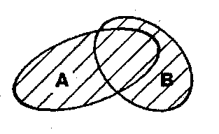

рис. 1

***Произведением*** двух событий*и*называется событие, состоящее из тех элементарных исходов, которые одновременно входят как в *А*так и *В*(обозначается *А·В*(или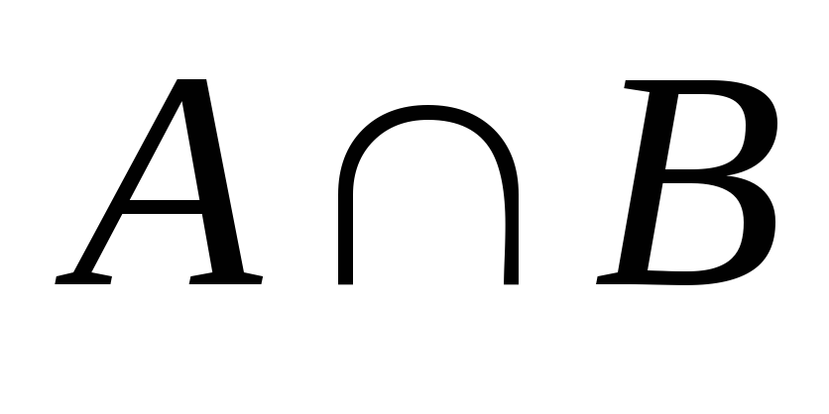). Другими словами, *А·В*означает событие, при котором события *А*и *В*происходят одновременно. Действие произведения над событиями можно наглядно иллюстрировать с помощью *диаграммы Эйлера-Венна .*Достоверное событиеизображается прямоугольником, случайное событие - областью внутри прямоугольника. Действие произведения над событиями можно изобразить геометрически, оно показано на рис. 2.

 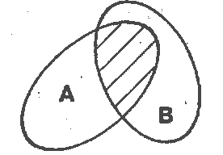 

рис. 2

. Событие С называется ***суммой*** (или объединением) событий А и В, если оно состоит в наступлении хотя бы одного из них и обозначается С = А + В или C = Ahttps://studfiles.net/html/1642/141/html_zuQE6nS2ip.X4H3/img-nSuzxj.pngB.

. Событие С называется ***произведением*** событий А и В, если оно со­стоит в их одновременном наступлении; обозначается С=АВ или С = Аhttps://studfiles.net/html/1642/141/html_zuQE6nS2ip.X4H3/img-6hmloX.pngВ.

. Два события называются ***несовместными***, если их одновременное наступление невозможно: А https://studfiles.net/html/1642/141/html_zuQE6nS2ip.X4H3/img-pralBd.png В = https://studfiles.net/html/1642/141/html_zuQE6nS2ip.X4H3/img-Cb5utx.png.

. Говорят, что «событие А ***влечет*** В», если каждый раз, когда на­ступает А, наступает и В. Обозначается

А=>В или А https://studfiles.net/html/1642/141/html_zuQE6nS2ip.X4H3/img-5jzrOE.png В.

. Событие С называется ***разностью*** событий А и В, если оно состоит в появлении А и непоявлении В; обозначается С = А — В или С = А\В.

**7. Интерпретация основных понятий теории вероятностей на основе теории множеств. Алгебра событий. Объединение событий.**

**Логическое пересечение** событий обозначается символом *AB* и означает, что события *A* и *B* происходят одновременно.

Запись http://portal.tpu.ru:7777/SHARED/k/KONVAL/Probability/Tab/Probab/img/image030.png используется для обозначения **объединения** событий и означает, что имеет место или событие *A*, или *B*, или *A* и *B* одновременно.

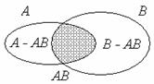

На рисунке схематически показаны множества событий *A* и *B*.

Заштрихованная область является пересечением *AB*.

Область, ограниченная внешним контуром, является объединением http://portal.tpu.ru:7777/SHARED/k/KONVAL/Probability/Tab/Probab/img/image030.png.

Очевидно, что

http://portal.tpu.ru:7777/SHARED/k/KONVAL/Probability/Tab/Probab/img/image034.png.

**8. Аксиомы теории вероятностей. Сложение вероятностей.**

**Аксиомы теории вероятностей**

Из статистического определения вероятности случайного события следует, что вероятность события есть число, около которого группируются частоты этого события, наблюдаемые на опыте. Поэтому аксиомы теории вероятностей вводятся так, чтобы вероятность события обладала основными свойствами частоты.

**Аксиома 1.** *Каждому событию  соответствует определенное число , удовлетворяющее условию  и называемое его вероятностью.*

**Аксиома 2.** *Вероятность достоверного события равна единице.*

**Аксиома 3.** *Вероятность невозможного события равна нулю.*

**Аксиома 4.** *(аксиома сложения). Вероятность суммы двух несовместных событий равна сумме их вероятностей*.

Событие С называется ***суммой*** (или объединением) событий А и В, если оно состоит в наступлении хотя бы одного из них и обозначается С = А + В или C = Ahttps://studfiles.net/html/1642/141/html_zuQE6nS2ip.X4H3/img-nSuzxj.pngB

**9. Аксиомы теории вероятностей. Умножение вероятностей.**

**Аксиомы теории вероятностей**

Из статистического определения вероятности случайного события следует, что вероятность события есть число, около которого группируются частоты этого события, наблюдаемые на опыте. Поэтому аксиомы теории вероятностей вводятся так, чтобы вероятность события обладала основными свойствами частоты.

**Аксиома 1.** *Каждому событию  соответствует определенное число , удовлетворяющее условию  и называемое его вероятностью.*

**Аксиома 2.** *Вероятность достоверного события равна единице.*

**Аксиома 3.** *Вероятность невозможного события равна нулю.*

**Аксиома 4.** *(аксиома сложения). Вероятность суммы двух несовместных событий равна сумме их вероятностей*.

Событие С называется ***произведением*** событий А и В, если оно со­стоит в их одновременном наступлении; обозначается С=АВ или С = Аhttps://studfiles.net/html/1642/141/html_zuQE6nS2ip.X4H3/img-6hmloX.pngВ.

**10. Условная вероятность случайного события. Зависимые и независимые случайные события.**

Различают события зависимые и независимые. Два события называются независимыми, если появление одного из них не изменяет вероятность появления другого. Например, если в цехе работают две автоматические линии, по условиям производства не взаимосвязанные, то остановки этих линий являются независимыми событиями.

**Пример 3.** Монета брошена два раза. Вероятность появления "герба" в первом испытании (событие ) не зависит от появления или не появления "герба" во втором испытании (событие ). В свою очередь, вероятность появления "герба" во втором испытании не зависит от результата первого испытания. Таким образом, события  и  независимые.

Несколько событий называются ***независимыми в совокупности***, если любое из них не зависит от любого другого события и от любой комбинации остальных.

События называются ***зависимыми***, если одно из них влияет на вероятность появления другого. Например, две производственные установки связаны единым технологическим циклом. Тогда вероятность выхода из строя одной из них зависит от того, в каком состоянии находится другая. Вероятность одного события , вычисленная в предположении осуществления другого события , называется ***условной вероятностью*** события  и обозначается .

Условие независимости события  от события  записывают в виде , а условие его зависимости — в виде . Рассмотрим пример вычисления условной вероятности события.

**Пример 4.** В ящике находятся 5 резцов: два изношенных и три новых. Производится два последовательных извлечения резцов. Определить условную вероятность появления изношенного резца при втором извлечении при условии, что извлеченный в первый раз резец в ящик не возвращается.

***Решение.*** Обозначим  извлечение изношенного резца в первом случае, а  — извлечение нового. Тогда . Поскольку извлеченный резец в ящик не возвращается, то изменяется соотношение между количествами изношенных и новых резцов. Следовательно, вероятность извлечения изношенного резца во втором случае зависит от того, какое событие осуществилось перед этим.

Обозначим  событие, означающее извлечение изношенного резца во втором случае. Вероятности этого события могут быть такими:

Следовательно, вероятность события  зависит от того, произошло или нет событие .

**11. Теоремы умножения вероятностей случайных событий.**

## Формулировка теоремы умножения вероятностей

## Вероятность произведения двух событий равна произведению вероятностей одного из них на условную вероятность другого, вычисленную при условии, что первое имело место.

## 

**12. Формула полной вероятности.**

Если событие *А* может произойти только при выполнении одного из событий https://www.matburo.ru/tv/tvbook/par_1_6.files/image002.gif, которые образуют ***полную группу несовместных событий***, то вероятность события *А* вычисляется по формуле

https://www.matburo.ru/tv/tvbook/par_1_6.files/image004.gif.

Эта формула называется ***формулой полной вероятности***.

Вновь рассмотрим полную группу несовместных событий https://www.matburo.ru/tv/tvbook/par_1_6.files/image002.gif, вероятности появления которых https://www.matburo.ru/tv/tvbook/par_1_6.files/image006.gif. Событие *А* может произойти только вместе с каким-либо из событий https://www.matburo.ru/tv/tvbook/par_1_6.files/image002.gif, которые будем называть ***гипотезами***. Тогда по формуле полной вероятности

https://www.matburo.ru/tv/tvbook/par_1_6.files/image004.gif

Если событие *А* произошло, то это может изменить вероятности гипотез https://www.matburo.ru/tv/tvbook/par_1_6.files/image006.gif.

По теореме умножения вероятностей

https://www.matburo.ru/tv/tvbook/par_1_6.files/image008.gif,

откуда

https://www.matburo.ru/tv/tvbook/par_1_6.files/image010.gif.

Аналогично, для остальных гипотез

https://www.matburo.ru/tv/tvbook/par_1_6.files/image012.gif

Полученная формула называется ***формулой Байеса*** (***формулой Бейеса***). Вероятности гипотез https://www.matburo.ru/tv/tvbook/par_1_6.files/image014.gif называются ***апостериорными вероятностями***, тогда как https://www.matburo.ru/tv/tvbook/par_1_6.files/image016.gif - ***априорными вероятностями***.

**13. Формула Байеса.**

Если событие *А* может произойти только при выполнении одного из событий https://www.matburo.ru/tv/tvbook/par_1_6.files/image002.gif, которые образуют ***полную группу несовместных событий***, то вероятность события *А* вычисляется по формуле

https://www.matburo.ru/tv/tvbook/par_1_6.files/image004.gif.

Эта формула называется ***формулой полной вероятности***.

Вновь рассмотрим полную группу несовместных событий https://www.matburo.ru/tv/tvbook/par_1_6.files/image002.gif, вероятности появления которых https://www.matburo.ru/tv/tvbook/par_1_6.files/image006.gif. Событие *А* может произойти только вместе с каким-либо из событий https://www.matburo.ru/tv/tvbook/par_1_6.files/image002.gif, которые будем называть ***гипотезами***. Тогда по формуле полной вероятности

https://www.matburo.ru/tv/tvbook/par_1_6.files/image004.gif

Если событие *А* произошло, то это может изменить вероятности гипотез https://www.matburo.ru/tv/tvbook/par_1_6.files/image006.gif.

По теореме умножения вероятностей

https://www.matburo.ru/tv/tvbook/par_1_6.files/image008.gif,

откуда

https://www.matburo.ru/tv/tvbook/par_1_6.files/image010.gif.

Аналогично, для остальных гипотез

https://www.matburo.ru/tv/tvbook/par_1_6.files/image012.gif

Полученная формула называется ***формулой Байеса*** (***формулой Бейеса***). Вероятности гипотез https://www.matburo.ru/tv/tvbook/par_1_6.files/image014.gif называются ***апостериорными вероятностями***, тогда как https://www.matburo.ru/tv/tvbook/par_1_6.files/image016.gif - ***априорными вероятностями***.

**14. Теорема о повторении опытов. Схема Бернулли.**

ПОВТОРЕНИЕ НЕЗАВИСИМЫХ ОПЫТОВ. Несколько опытов называются **независимыми**, если вероятность исхода опыта не зависит от того, какие исходы имели другие опыты. Рассмотрим случай, когда вероятности исходов опытов постоянны и не зависят от номера опыта.

Пусть один тот же опыт проводятся n раз. В каждом опыте некоторые события А1, А2, …, Аrпоявляется с вероятностями р1,р2, …, рп. Будем рассматривать не результат каждого конкретного опыта, а общее число появлений событий А1, А2, …, Аr.

Рассмотрим случай с двумя возможными исходами опытов, т.е. в результате каждого опыта событие A появляется с вероятностью р и не появляется с вероятностью q=1-p. Вероятность P(n,k) того, что в последовательности из n опытов интересующее нас событие произойдет ровно k раз (безразлично, в какой последовательности), равна (**формула Бернулли**)

[image]. (4.1)

Следствия из формулы Бернулли.

1. Вероятность того, что событие А наступит менее k раз

[image](4.2)

1. Вероятность того, что событие наступит более k раз

[image](4.3)

1. Вероятность того, что в n опытах схемы Бернулли, событие А появится от k1 до k2 раз

[image]. (4.4)

1. Вероятность того, что в n опытах событие А появится хотя бы один раз, определяется формулой

[image](4.5)

Число к0, которому соответствует максимальная биномиальная вероятность [image], называется наивероятнейшим числом появления события А. При заданных n и p это число определяется неравенствами: [image]. (4.6)

*Теорема Бернулли*. Пусть вероятность появления события *A* в каждом опыте постоянна и равна р. Тогда вероятность того, что в *n* независимых испытаниях событие *A* появится ровно *k* раз, рассчитывается по формуле:

Формула Бернулли

где *Cnk* — число сочетаний, *q* = 1 − p.

**15. Свойства формулы Бернулли**

Следствия из формулы Бернулли.

1. Вероятность того, что событие А наступит менее k раз

[image](4.2)

1. Вероятность того, что событие наступит более k раз

[image](4.3)

1. Вероятность того, что в n опытах схемы Бернулли, событие А появится от k1 до k2 раз

[image]. (4.4)

1. Вероятность того, что в n опытах событие А появится хотя бы один раз, определяется формулой

[image](4.5)

**16. Понятие случайной величины.** **Функция распределения случайной величины.**

Понятие случайной величины

Случайная величина – это величина, значения которой зависят от случая.

Например, вес пойманной рыбы, температура воздуха в течение суток, сумма выигрыша лотерейного билета и т. п. Случайная величина обозначается буквами X, Y, Z и т. д.

Виды случайных величин:

1) дискретная – принимает конечное или счетное множество значений;

2) непрерывная – принимает все значения из заданного промежутка.

Говорят, что задан закон распределения случайной величины , если каждому значению поставлена в соответствие вероятность его появления и сумма всех вероятностей равна числу .

Закон распределения может быть задан аналитически (формулой) или таблицей.

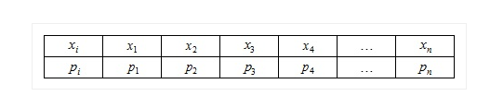

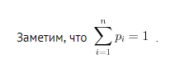

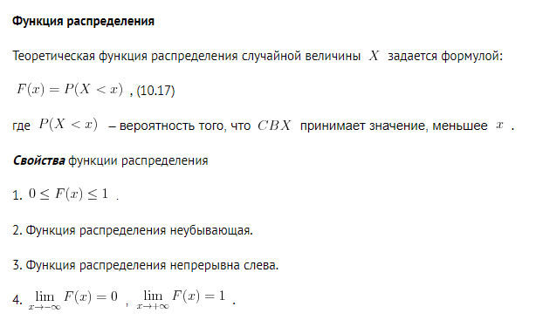

**17. Способы описания дискретной случайной величины. Ряд распределения. Функция распределения. Многоугольник вероятностей.**

Для задания дискретной случайной величины необходимо задать вероятностное простpанство <Ω,Σ,p>. В дискретном случае это означает. что тем или иным способом должны быть перечислены все возможные значения случайной величины и соответствующие им вероятности появления этих значений.

Если случайная величина Х принимает значения х1,х2,….хn соответственно с вероятностями p1,p2,…pn и при этом х1<х2<….<хn и https://konspekta.net/studopediaorg/baza4/898113541958.files/image050.gif https://konspekta.net/studopediaorg/baza4/898113541958.files/image052.gif , то таблица

|  |  |  |  |  |  |  |
| --- | --- | --- | --- | --- | --- | --- |
| *Х* | *х1* | *x2* | *…* | *xi* | *…* | *xn* |
| *Р* | *p1* | *p2* | *…* | *pi* | *…* | *pn* |

называется законом распределения вероятностей или рядом распределения случайной величины.

График распределения вероятностей дискретной случайной величины называют полигоном или многоугольником распределения вероятностей.

***Законом распределения дискретной случайной величины*** называется любое правило (функция, таблица) *p*(*x*), позволяющее находить вероятности всевозможных событий, связанных со случайной величиной (например, вероятность того, что она пример какое-то значение или попадёт в какой-то интервал).

Наиболее просто и удобно закон распределения дискретной случайной величины задавать в виде следующей таблицы:

|  |  |  |  |  |
| --- | --- | --- | --- | --- |
| Значение | https://function-x.ru/chapter10-1/drv004.gif | https://function-x.ru/chapter10-1/drv005.gif | ... | https://function-x.ru/chapter10-1/drv006.gif |
| Вероятность | https://function-x.ru/chapter10-1/drv007.gif | https://function-x.ru/chapter10-1/drv008.gif | ... | https://function-x.ru/chapter10-1/drv009.gif |

Такая таблица называется **рядом распределения дискретной случайной величины**. В верхней строке ряда распределения перечислены в порядке возрастания все возможные значения дискретной случайной величины (иксы), а в нижней - вероятности этих значений (*p*).

**18. Понятие непрерывной случайной величины. Плотность распределения. Свойства плотности распределения. Понятие элемента вероятности. Геометрическая интерпретация.**

В отличие от [**дискретной случайной величины**](http://mathprofi.ru/sluchainaya_velichina.html), НСВ может принять **любое** [**действительное**](http://mathprofi.ru/mnozhestva.html) значение из некоторого промежутка ненулевой длины, что делает невозможным её представление в виде таблицы (т.к. действительных чисел[***несчётно много***](http://mathprofi.ru/mnozhestva.html)). В этой связи непрерывную случайную величину задают функциями двух типов, названия которых вы видите в заголовке.

**Функция распределения** непрерывной случайной величины *http://mathprofi.ru/t/nepreryvnaya_sluchaynaya_velichina_clip_image002.gif* определяется точно так же, как и [**функция распределения ДСВ**](http://mathprofi.ru/funkcia_raspredeleniya_dsv.html):

http://mathprofi.ru/t/nepreryvnaya_sluchaynaya_velichina_clip_image004.gif – вероятность того, что случайная величина *http://mathprofi.ru/t/nepreryvnaya_sluchaynaya_velichina_clip_image002_0000.gif* примет значение, МЕНЬШЕЕ, чем переменная http://mathprofi.ru/t/nepreryvnaya_sluchaynaya_velichina_clip_image006.gif, которая «пробегает» все значения от «минус» до «плюс» бесконечности. Таким образом, учитываются все значения, которые В ПРИНЦИПЕ может принять произвольная случайная величина. С увеличением http://mathprofi.ru/t/nepreryvnaya_sluchaynaya_velichina_clip_image006_0000.gif функция распределения «накапливает» (суммирует) вероятности, а значит, является [***неубывающей***](http://mathprofi.ru/vozrastanie_ubyvanie_ekstremumy_funkcii.html) и изменяется в пределах http://mathprofi.ru/t/nepreryvnaya_sluchaynaya_velichina_clip_image008.gif. По этой причине её иногда называют интегральной функцией распределения.

**Важной особенностью** является тот факт, что функция распределения ЛЮБОЙ непрерывной случайной величины **всегда и всюду** [**непрерывна**](http://mathprofi.ru/nepreryvnost_funkcii_i_tochki_razryva.html)! Часто её можно встретить в кусочном виде, например:  
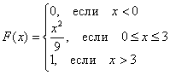  
однако в точках «стыка» всё хорошо:  
http://mathprofi.ru/t/nepreryvnaya_sluchaynaya_velichina_clip_image012.gif  
**и если там**[**разрыв**](http://mathprofi.ru/nepreryvnost_funkcii_i_tochki_razryva.html), то вы имеете дело с опечаткой или откровенной ошибкой!

**! Но**сама по себе [***непрерывность***](http://mathprofi.ru/nepreryvnost_funkcii_i_tochki_razryva.html) и ноль слева, единица справа – ещё не означают, что перед нами функция распределения.

Введем обозначение:

http://sernam.ru/htm/book_tp/tp_19.files/image008.gif.           (5.4.2)

Функция http://sernam.ru/htm/book_tp/tp_19.files/image009.gif - [производная](http://stu.sernam.ru/book_msh.php?id=117) функции распределения – характеризует как бы плотность, с которой распределяются значения [случайной величины](http://sernam.ru/book_tp.php?id=7) в данной точке. Эта функция называется плотностью распределения (иначе – «плотность вероятности») [непрерывной случайной величины](http://edu.sernam.ru/book_p_math2.php?id=153) http://sernam.ru/htm/book_tp/tp_19.files/image001.gif.

Термины «плотность распределения», «плотность вероятности» становятся особенно наглядными при пользовании механической интерпретацией распределения; в этой интерпретации функция http://sernam.ru/htm/book_tp/tp_19.files/image009.gif буквально характеризует плотность распределения масс по оси абсцисс (так называемую «линейную плотность»). Кривая, изображающая плотность распределения [случайной величины](http://sernam.ru/book_tp.php?id=7), называется кривой распределения (рис. 5.4.1).

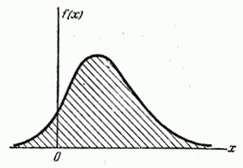

Рис. 5.4.1.

Плотность распределения, так же как и [функция распределения](http://sernam.ru/book_tp.php?id=17), есть одна из форм закона распределения. В противоположность функции распределения эта форма не является универсальной: она существует только для [непрерывных случайных величин](http://edu.sernam.ru/book_p_math2.php?id=153).

Укажем основные свойства плотности распределения.

1.  Плотность распределения есть неотрицательная функция:

http://sernam.ru/htm/book_tp/tp_19.files/image023.gif.

Это свойство непосредственно вытекает  из того, что [функция распределения](http://sernam.ru/book_tp.php?id=17) http://sernam.ru/htm/book_tp/tp_19.files/image002.gif есть неубывающая функция.

2. [Интеграл](http://edu.alnam.ru/book_dmath.php?id=226) в бесконечных пределах от плотности распределения равен единице:

http://sernam.ru/htm/book_tp/tp_19.files/image024.gif.

Это следует из формулы (5.4.4) и из того, что http://sernam.ru/htm/book_tp/tp_19.files/image025.gif.

Геометрически основные свойства плотности распределения означают, что:

1) вся кривая распределения лежит не ниже оси абсцисс;

2) полная площадь, ограниченная кривой распределения и осью абсцисс, равна единице.

Выясним размерность основных характеристик [случайной величины](http://sernam.ru/book_tp.php?id=7) – функции распределения и плотности распределения. [Функция распределения](http://sernam.ru/book_tp.php?id=17) http://sernam.ru/htm/book_tp/tp_19.files/image002.gif, как всякая [вероятность](http://edu.sernam.ru/book_kiber1.php?id=227), есть величина безразмерная. Размерность плотности распределения http://sernam.ru/htm/book_tp/tp_19.files/image009.gif, как видно из формулы (5.4.1), обратна размерности случайной величины.

**19.Числовые характеристики случайных величин. Математическое ожидание. Свойства математического ожидания.**

Во многих случаях наряду с распределением случайной величины или вместо него информацию об этих величинах могут дать числовые параметры , получившие название ***числовых характеристик случайной величины***

***Математическое ожидание* -** (среднее значение) случайной величины есть сумма произведений всех возможных ее значений на вероятности этих значений:

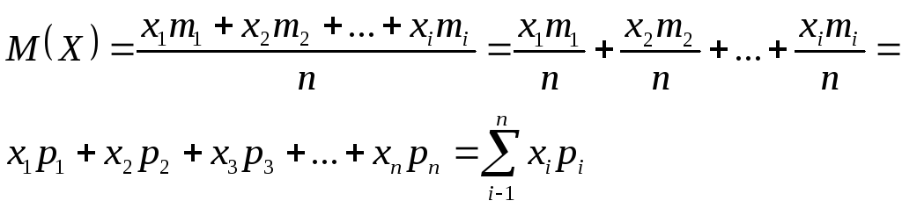

**Свойство 1**. Математическое ожидание постоянной равно самой этой постоянной.

Постоянная С принимает это значение с вероятностью единица и по определению М(С)=С×1=С

**Свойство 2**. Математическое ожидание алгебраической суммы случайных величин равно алгебраической суме их математических ожиданий.

http://ok-t.ru/studopediaru/baza4/2394134878773.files/image312.gif

**Свойство 3**. Математическое ожидание произведения двух независимых случайных величин равно произведению их математических ожиданий.

|  |  |  |  |  |
| --- | --- | --- | --- | --- |
| У | http://ok-t.ru/studopediaru/baza4/2394134878773.files/image324.gif | http://ok-t.ru/studopediaru/baza4/2394134878773.files/image325.gif | … | http://ok-t.ru/studopediaru/baza4/2394134878773.files/image326.gif |
| Q | http://ok-t.ru/studopediaru/baza4/2394134878773.files/image327.gif | http://ok-t.ru/studopediaru/baza4/2394134878773.files/image328.gif | … | http://ok-t.ru/studopediaru/baza4/2394134878773.files/image329.gif |
| Х | http://ok-t.ru/studopediaru/baza4/2394134878773.files/image330.gif | http://ok-t.ru/studopediaru/baza4/2394134878773.files/image296.gif | … | http://ok-t.ru/studopediaru/baza4/2394134878773.files/image297.gif |  |
| Р | http://ok-t.ru/studopediaru/baza4/2394134878773.files/image331.gif | http://ok-t.ru/studopediaru/baza4/2394134878773.files/image332.gif | … | http://ok-t.ru/studopediaru/baza4/2394134878773.files/image300.gif |  |
|  |  |  |  |  |  |  |  |  |

**20.Моменты. Определение начального момента. Определение центрального момента.**

**Моме́нт случа́йной величины́** — числовая характеристика [распределения](https://ru.wikipedia.org/wiki/%D0%A4%D1%83%D0%BD%D0%BA%D1%86%D0%B8%D1%8F_%D1%80%D0%B0%D1%81%D0%BF%D1%80%D0%B5%D0%B4%D0%B5%D0%BB%D0%B5%D0%BD%D0%B8%D1%8F) данной [случайной величины](https://ru.wikipedia.org/wiki/%D0%A1%D0%BB%D1%83%D1%87%D0%B0%D0%B9%D0%BD%D0%B0%D1%8F_%D0%B2%D0%B5%D0%BB%D0%B8%D1%87%D0%B8%D0%BD%D0%B0).

В теории вероятностей моменты случайной величины используются для описания свойств распределения вероятностей. Наиболее употребительными являются два вида моментов: начальные и центральные.

Начальным моментом *k*-го порядка случайной величины *X* называется математическое ожидание величины *Xk*:

https://helpiks.org/helpiksorg/baza7/673128099640.files/image156.gif .

Для вычисления моментов *k*-го порядка используются формулы:

а) в случае дискретной величины

https://helpiks.org/helpiksorg/baza7/673128099640.files/image158.gif

б) в случае непрерывной величины

https://helpiks.org/helpiksorg/baza7/673128099640.files/image160.gif .

**Центральным** моментом *k*-го порядка случайной величины *X*

называется математическое ожидание величины*https://helpiks.org/helpiksorg/baza7/673128099640.files/image170.gif*:

https://helpiks.org/helpiksorg/baza7/673128099640.files/image172.gif .

Для вычисления центральных моментов *k*-го порядка используются формулы:

а) в случае дискретной величины

https://helpiks.org/helpiksorg/baza7/673128099640.files/image174.gif ;

б) в случае непрерывной величины

https://helpiks.org/helpiksorg/baza7/673128099640.files/image176.gif

**21.Второй центральный момент. Свойства дисперсии.**

**Дисперсия**

Центральный момент 2-го порядка  называется *дисперсией*случайной величины и обозначается https://konspekta.net/studopediaru/baza18/409411499729.files/image888.gif .

Или: *дисперсией*называется математическое ожидание от квадрата центрированной случайной величины.

Формулы для вычисления дисперсии:

дискретной СВ

https://konspekta.net/studopediaru/baza18/409411499729.files/image890.gif ;

непрерывной СВ

https://konspekta.net/studopediaru/baza18/409411499729.files/image892.gif .

Дисперсия https://konspekta.net/studopediaru/baza18/409411499729.files/image888.gif есть «среднее значение квадрата отклонения случайной величины https://konspekta.net/studopediaru/baza18/409411499729.files/image587.gif от своего среднего». Говорят, что *дисперсия характеризует степень разброса значений случайной величины вокруг ее математического ожидания.*

Если дисперсия СВ https://konspekta.net/studopediaru/baza18/409411499729.files/image587.gif конечна, то число https://konspekta.net/studopediaru/baza18/409411499729.files/image894.gif называют *среднеквадратическим отклонением* случайной величины https://konspekta.net/studopediaru/baza18/409411499729.files/image587.gif .

**Свойства** дисперсии.

Все свойства дисперсии следуют из соответствующих свойств математического ожидания.

1.  – дисперсия постоянной величины равна 0.

2. https://konspekta.net/studopediaru/baza18/409411499729.files/image898.gif

3. https://konspekta.net/studopediaru/baza18/409411499729.files/image900.gif

**22.Центральные моменты высоких порядков. Эксцесс.**

**Эксцесс.** Центральный момент четвертого порядка:

http://www.simumath.net/library/materials/Mat_Stat_num_char_random_values/images/Eqn014.png           (19)

служит для оценки так называемого эксцесса, определяющего степень крутости (островершинности) кривой распределения вблизи центра распределения по отношению к кривой нормального распределения. Так как для нормального распределенияhttp://www.simumath.net/library/materials/Mat_Stat_num_char_random_values/images/Eqn015.png, то в качестве эксцесса принимается величина:

http://www.simumath.net/library/materials/Mat_Stat_num_char_random_values/images/Eqn016.png           (20)

**23.Центральные моменты высоких порядков. Асимметрия.**

**Асимметрия.**Центральный момент третьего порядка:

http://www.simumath.net/library/materials/Mat_Stat_num_char_random_values/images/Eqn012.png            (17)

служит для оценки асимметрии распределения. Если распределение симметрично относительно точки х = m, то центральный момент третьего порядка будет равен нулю (как и все центральные моменты нечетных порядков). Поэтому, если центральный момент третьего порядка отличен от нуля, то распределение не может быть симметричным. Величину асимметрии оценивают с помощью безразмерного коэффициента асимметрии:

http://www.simumath.net/library/materials/Mat_Stat_num_char_random_values/images/Eqn013.png           (18)

**24.Числовые характеристики непрерывных случайных величин. Средние характеристики. Мода. Медиана.**

**Модой** непрерывной случайной величины *X* (обозначается *x*mod) называется то ее возможное значение, которому соответствует локальный максимум плотности распределения. В частности, если распределение имеет два максимума, то распределение называется двумодальным.

**Медианой** случайной величины *X* называется такое ее значение *x*med, для которого *P*(*X* < *x*med) = *P*(*X* ³ *x*med) = 0,5, то есть одинаково вероятно, примет ли случайная величина значение, большее или меньшее медианы. *Геометрически:* медиана – это координата той точки на оси абсцисс, для которой площади фигур, ограниченных кривой *f*(*x*) и осью абсцисс, находящихся слева и справа от неё, одинаковы и равны 0,5. Учитывая определение функции распределения, http://ok-t.ru/studopediaru/baza4/2642140924463.files/image716.gif .

Эта характеристика применяется, как правило, только для непрерывных случайных величин. Для дискретных случайных величин множество значений *х*, удовлетворяющих свойству медианы http://ok-t.ru/studopediaru/baza4/2642140924463.files/image716.gif , либо бесконечно, либо является пустым.

**25.Индикатор случайного события.**

Событие *А* вместе с дополнением 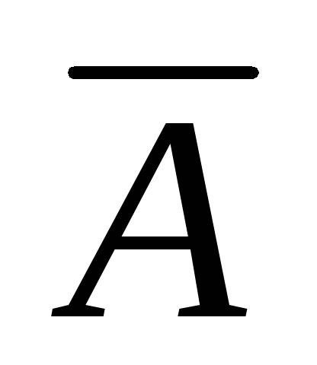 составляют полную группу, на которой можно определить функцию *X*:{, *A*}→{0, 1}. Она называется *характеристической СВ для события А*, или *индикатором события А*:

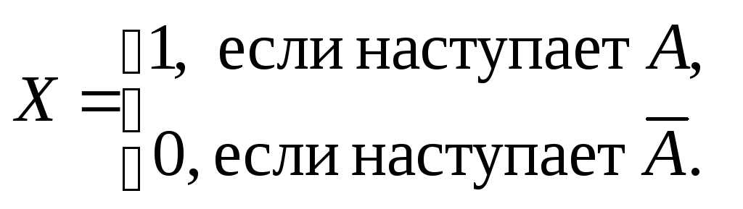

Очевидно, что*Р*(*Х* =1)*= Р*(*А*),*Р*(*Х* = 0)=*Р*() *=*1 *– Р*(*А*). Среднее значение характеристической СВ для события *А* (взвешенное по вероятностям) равно вероятности этого события

https://studfiles.net/html/2706/123/html_7QuMDYhL5r.RSb5/img-cAXhnb.png.

**26.Геометрическое распределение.**

Дискретная случайная величина распределена геометрически, если она принимает значения 1,2,…*m*…(бесконечное, но счетное количество раз) с вероятностями, находящимися по формуле общего члена геометрической прогрессии:

https://helpiks.org/helpiksorg/baza6/271240167500.files/image337.png

Случайная величина *X*= *m*, распределенная геометрически, представляет собой число испытаний (*m*) до первого положительного исхода.

Теорема. Математическое ожидание и дисперсия случайной величины, распределенной геометрически, вычисляются по формулам:

https://helpiks.org/helpiksorg/baza6/271240167500.files/image342.png

https://helpiks.org/helpiksorg/baza6/271240167500.files/image343.png

**27.Биномиальное распределение.**

Пусть проводится http://www.mathprofi.ru/t/binomialnoe_raspredelenie_veroyatnostei_clip_image002.gif [**независимых испытаний**](http://www.mathprofi.ru/nezavisimye_ispytanija_i_formula_bernulli.html) (не обязательно повторных), в каждом из которых [**случайное событие**](http://www.mathprofi.ru/teorija_verojatnostei.html) http://www.mathprofi.ru/t/binomialnoe_raspredelenie_veroyatnostei_clip_image004.gif может появиться с вероятностьюhttp://www.mathprofi.ru/t/binomialnoe_raspredelenie_veroyatnostei_clip_image006.gif. Тогда [**случайная величина**](http://www.mathprofi.ru/sluchainaya_velichina.html) http://www.mathprofi.ru/t/binomialnoe_raspredelenie_veroyatnostei_clip_image008.gif – число появлений события *http://www.mathprofi.ru/t/binomialnoe_raspredelenie_veroyatnostei_clip_image004_0000.gif* в данной серии испытаний, имеет биномиальное распределение.

Совершенно понятно, что эта случайная величина может принять одно из следующих значений: http://www.mathprofi.ru/t/binomialnoe_raspredelenie_veroyatnostei_clip_image010.gif.

Например: монета подбрасывается 5 раз. Тогда случайная величина http://www.mathprofi.ru/t/binomialnoe_raspredelenie_veroyatnostei_clip_image008_0000.gif – количество появлений орла распределена по биномиальному закону. Орёл обязательно выпадет:

или http://www.mathprofi.ru/t/binomialnoe_raspredelenie_veroyatnostei_clip_image012.gif раз, или http://www.mathprofi.ru/t/binomialnoe_raspredelenie_veroyatnostei_clip_image014.gif, или http://www.mathprofi.ru/t/binomialnoe_raspredelenie_veroyatnostei_clip_image016.gif, или http://www.mathprofi.ru/t/binomialnoe_raspredelenie_veroyatnostei_clip_image018.gif, или http://www.mathprofi.ru/t/binomialnoe_raspredelenie_veroyatnostei_clip_image020.gif, или http://www.mathprofi.ru/t/binomialnoe_raspredelenie_veroyatnostei_clip_image022.gif раз.

Как вы догадались, соответствующие вероятности определяются [**формулой Бернулли**](http://www.mathprofi.ru/nezavisimye_ispytanija_i_formula_bernulli.html):

http://www.mathprofi.ru/t/binomialnoe_raspredelenie_veroyatnostei_clip_image024.gif, где:

http://www.mathprofi.ru/t/binomialnoe_raspredelenie_veroyatnostei_clip_image002_0000.gif – количество независимых испытаний;  
http://www.mathprofi.ru/t/binomialnoe_raspredelenie_veroyatnostei_clip_image006_0000.gif – вероятность появления события http://www.mathprofi.ru/t/binomialnoe_raspredelenie_veroyatnostei_clip_image004_0001.gif в каждом испытании;  
http://www.mathprofi.ru/t/binomialnoe_raspredelenie_veroyatnostei_clip_image027.gif – вероятность непоявления события http://www.mathprofi.ru/t/binomialnoe_raspredelenie_veroyatnostei_clip_image004_0002.gif в каждом испытании;  
http://www.mathprofi.ru/t/binomialnoe_raspredelenie_veroyatnostei_clip_image029.gif – сколько раз может появиться событие http://www.mathprofi.ru/t/binomialnoe_raspredelenie_veroyatnostei_clip_image004_0003.gif в данной серии испытаний (список всех возможных значений).

Вероятности http://www.mathprofi.ru/t/binomialnoe_raspredelenie_veroyatnostei_clip_image033.gif представляют собой члены [**бинома Ньютона**](http://www.mathprofi.ru/formuly_kombinatoriki.pdf), благодаря чему распределение и получило своё название. По формуле бинома:  
http://www.mathprofi.ru/t/binomialnoe_raspredelenie_veroyatnostei_clip_image035.gif

**28.Понятие простейшего потока. Свойства простейшего потока.**

**Поток событий** – последовательность однотипных ситуаций, наступающих одна за другой в случайные моменты времени (пример, поток отказов и поток восстановлений, поток вызовов на телефонной станции, поток покупателей в магазине).

Простейшим потоком вызовов называется стационарный ординарный поток без последействия. Основные характерные свойства простейшего потока выражают следующие определения этого потока:

1.) ординарный поток без последействия с постоянным параметром λ (0<λ<∞);

2.) интенсивность простейшего потока равна его параметру μ=λ;

3.) поток без последействия, для которого вероятность Pi(t) поступления i вызовов на промежутке длиной t определяется формулой (распределением) Пуассона:

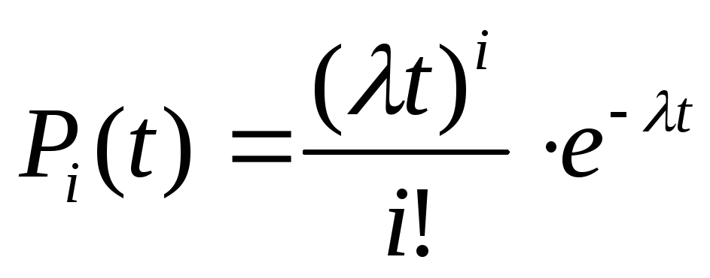,

Вероятность не поступления ни одного соб (i=0):

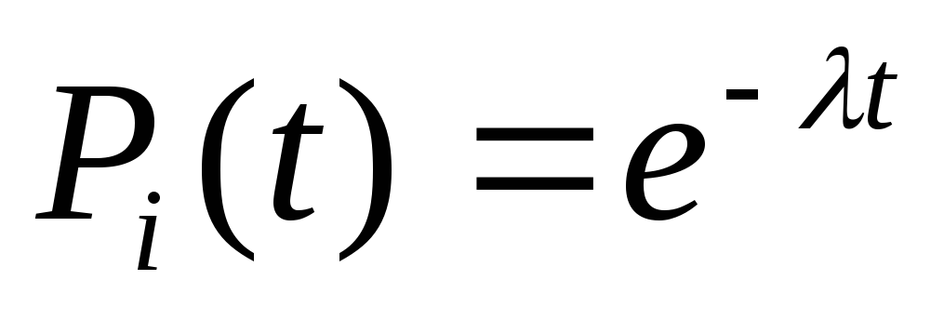

Противоположное событие:

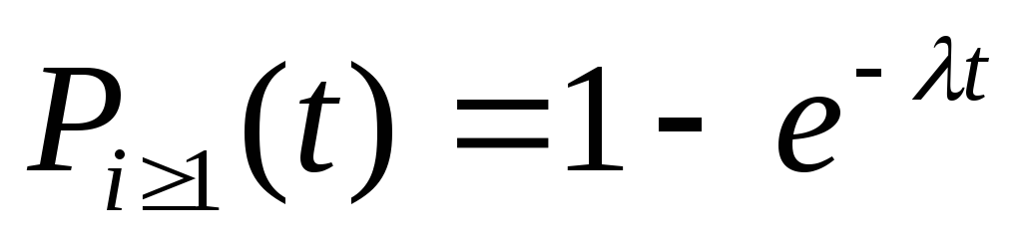

4.) поток с независимыми промежутками zk (k=1,2,…) между вызовами, распределенными по одинаковому экспоненциальному закону:

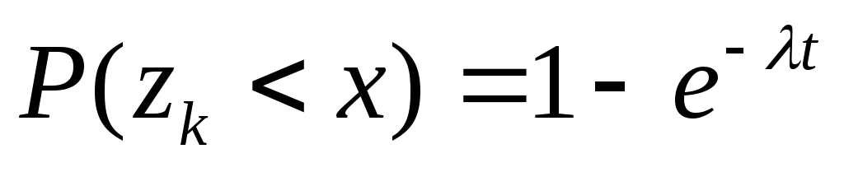,

5а.) плотность распределения вероятностей промежутков времени между вызовами:

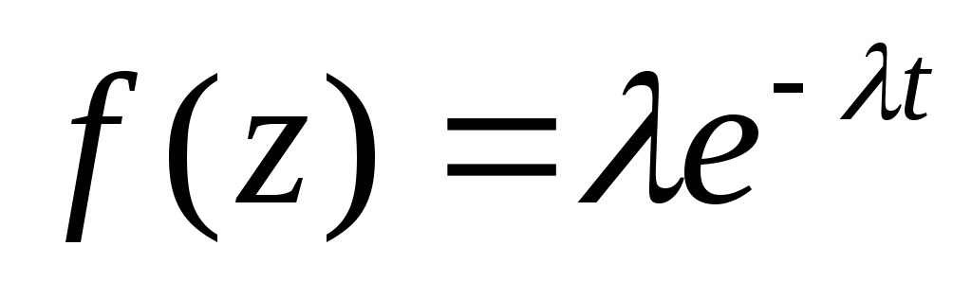,

5б.) распределения промежутка времени между вызовами подчинено показательному закону и является достаточным условием существования простейшего потока;

6.) если известно, что случайный промежуток времени z, распределенный по показательному закону длится уже некоторое время τ, то закон распределения оставшейся части промежутка будет также показательным и с тем же параметром μ не будет зависеть от τ;

7.) объединение независимых простейших потоков с параметрами λ1, λ2, λ3 очевидно, тоже будет простейшим потоком с параметром (λ1+ λ2+ λ3);

8.) сумма большого числа малых станционных потоков близка к простейшему;

9.) математическое ожидание промежутка z между вызовами:

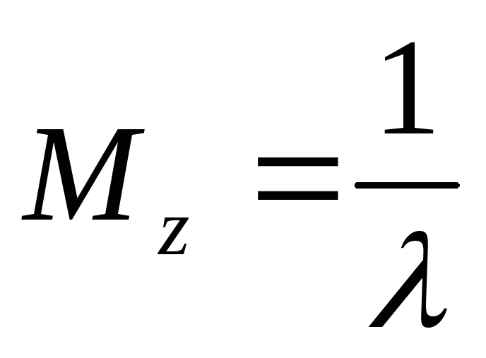,

10.) дисперсия промежутка z между вызовами:

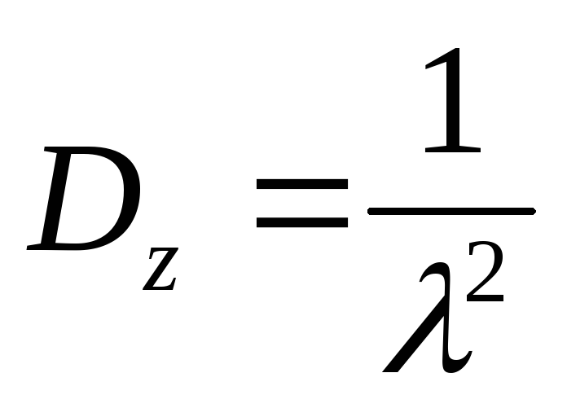,

11.) среднеквадратическое отклонение промежутка t:

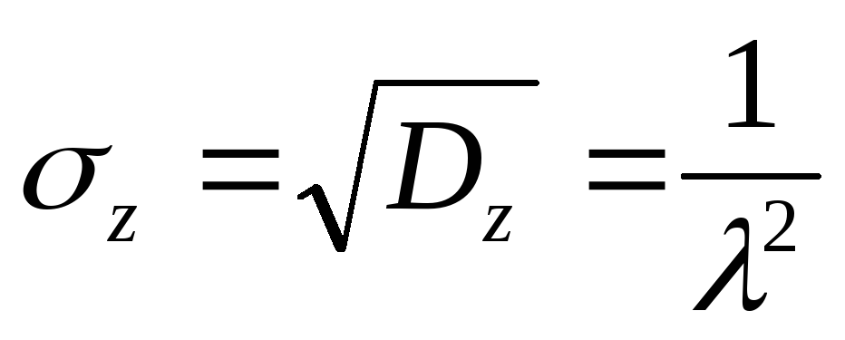,

12.) математическое ожидание числа вызовов за промежуток t:

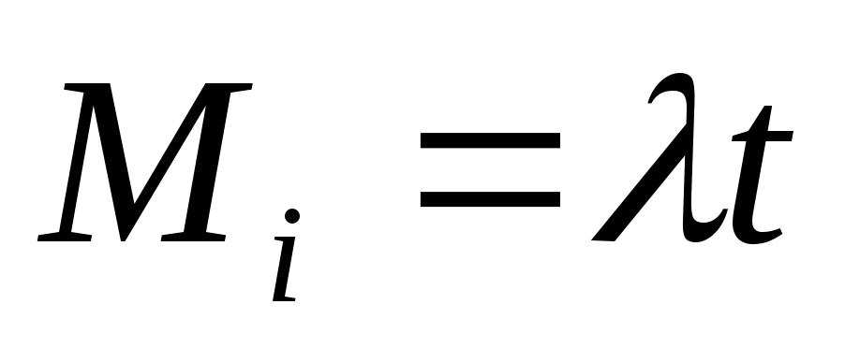,

13.) дисперсия числа вызовов за промежуток t:

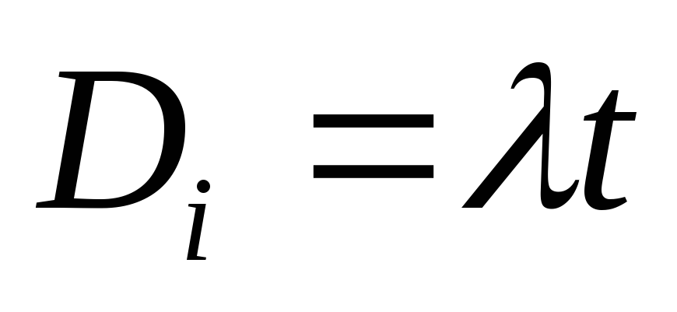,

14.) совпадение за промежуток для простейшего потока на практике удобно использовать при проверке соответствия реального потока модели простейшего потока времени между вызовами подчинено показательному закону и является достаточным условием существования простейшего потока.

**29.Формула Пуассона. Распределение Пуассона.**

Если число испытаний увеличивается, то увеличивается число и членов биномиального распределения. Так как сумма вероятностей всех возможных значений остается равной единице, то значение вероятности каждого отдельного значения уменьшается. Этим объясняется то, что закон Пуассона иногда называют законом редких событий.

***Определение.****Дискретная случайная величина , возможными значениями которой являются, а вероятности соответствующих значений определяются по формуле Пуассона*

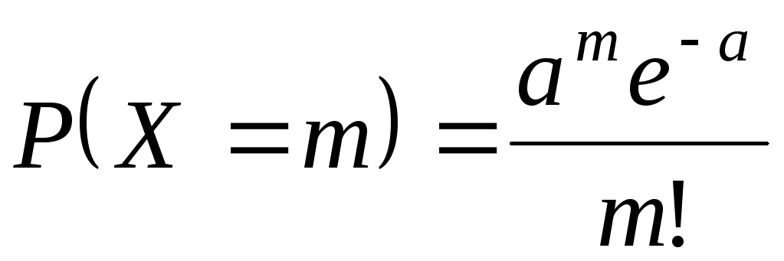*,*

*называется****пуассоновской случайной величиной****с параметром .*  Число называется интенсивностью.

***Свойство 1.****Сумма вероятностей всех возможных значений пуассоновской случайной величины равна единице, т.е.*

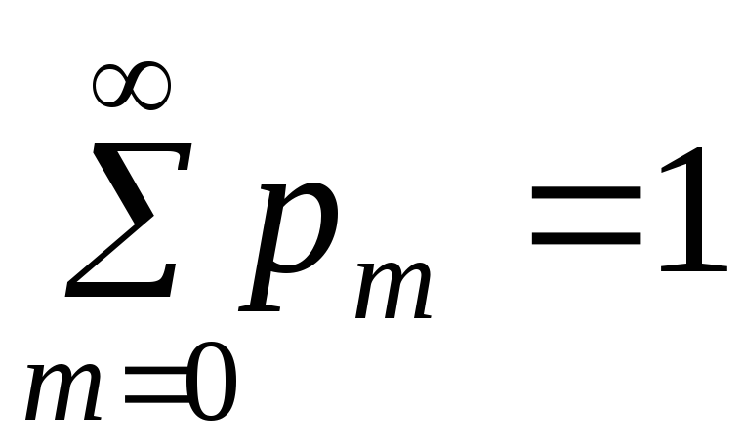*.*

***Свойство 2.****Математическое ожидание и дисперсия случайной величины, распределенной по закону Пуассона, равны между собой, причем имеют место равенства*

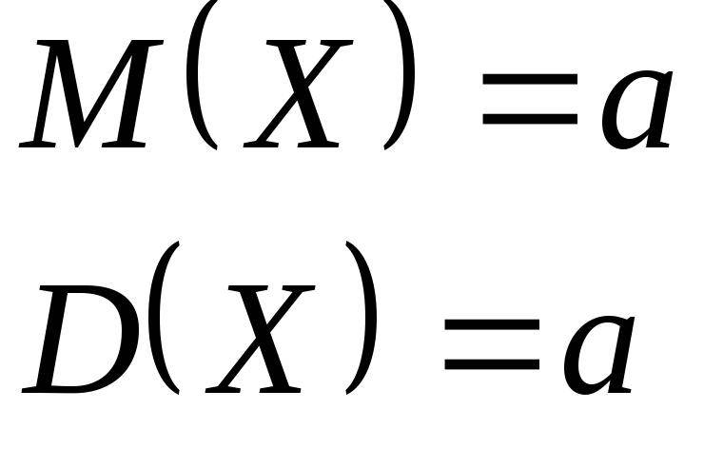*.*

**30.Равномерное распределение непрерывной случайной величины.**

**Равномерным распределением** непрерывной случайной величины называется распределение, в котором значения случайной величины с двух сторон ограничены и в границах интервала имеют одинаковую вероятность. Это означает, что в в данном интервале плотность вероятности постоянна.

Таким образом, при равномерном распределении плотность вероятности имеет вид

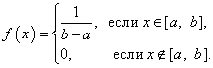

Значения f(x) в крайних точках a и b участка (a, b) не указываются, так как вероятность попадания в любую из этих точек для непрерывной случайной величины равна нулю.

Кривая равномерного распределения имеет вид прямоугольника, опирающегося на участок (a, b) (рисунок ниже), в связи с чем равномерное распределение иногда называют "прямоугольным".

Как найти вероятность попадания случайной величины X, равномерно распределённой на участке (a, b) на любую часть (α, β) участка (a, b) ?

Эта вероятность находится по формуле

https://function-x.ru/chapter10-1/crv075.gif

и геометрически представляет собой площадь, дважды заштрихованную на рисунке ниже и опирающуюся на часть (α, β) участка (a, b):

Функция распределения *F*(*x*) непрерывной случайной величины при равномерном распределении имеет вид

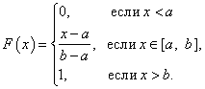

**Характеристики равномерного распределения**

Характеристики равномерного распределения:

* среднее значение (математическое ожидание) https://function-x.ru/chapter10-1/crv037.gif;
* дисперсия https://function-x.ru/chapter10-1/crv038.gif;
* стандартное отклонение https://function-x.ru/chapter10-1/crv039.gif;
* равномерное распределение не имеет моды.

**31.Показательное распределение непрерывной случайной величины.**

*Показательным (экспоненциальным)*называется распределение вероятностей непрерывной случайной величины Х, плотность вероятности которой определяется формулой

https://helpiks.org/helpiksorg/baza9/1423410859290.files/image778.gif

где *l* - положительное число. Найдем закон распределения.

https://helpiks.org/helpiksorg/baza9/1423410859290.files/image780.gif https://helpiks.org/helpiksorg/baza9/1423410859290.files/image782.gif

в случае показательного распределения математическое ожидание и среднее квадратическое отклонение равны.(1/Лямбда)

**32.Функция надежности. Показательный закон надежности.**

*Функцией надежности***https://helpiks.org/helpiksorg/baza9/1423410859290.files/image809.gif**называют функцию, определяющую вероятность безотказной работы устройства в течение времени*t*.

Часто на практике длительность безотказной работы подчиняется показательному закону распределения Функция надежности для какого- либо устройства при показательном законе распределения равна:

https://helpiks.org/helpiksorg/baza9/1423410859290.files/image811.gif

Данное соотношение называют *показательным законом надежности*.

Важным свойством, позволяющим значительно упростить решение задач теории надежности, является то, что вероятность безотказной работы устройства на интервале времени *t* не зависит от времени предшествующей работы до начала рассматриваемого интервала, а зависит только от длительности времени *t*.

Таким образом, безотказная работа устройства зависит только от интенсивности отказов l и не зависит от безотказной работы устройства в прошлом.

Так как подобным свойством обладает только показательный закон распределения, то этот факт позволяет определить, является ли закон распределения случайной величины показательным или нет.

**33.Нормальное распределение.**

Одним из наиболее часто встречающихся распределений является нормальное распределение. Оно играет большую роль в теории вероятностей и ее приложениях. Фундаментальная роль, которую играет нормальное распределение, объясняется тем, что суммы случайных величин с ростом числа слагаемых при довольно широких предположениях ведут себя асимптотически нормально (см. тему "Центральная предельная теорема").

Плотность функции нормального распределения имеет вид

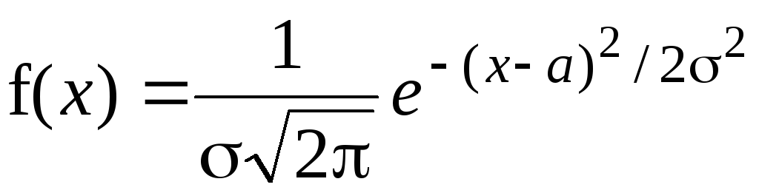

/

( Где всратая буква О - Стандартное отклонение)

Функция нормального распределения имеет вид

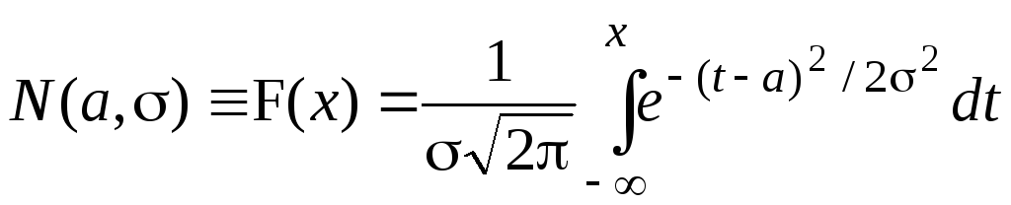

Однако часто вместо функции нормального распределения используется функция Лапласа.

Пусть *a*=0, σ=1, то получим

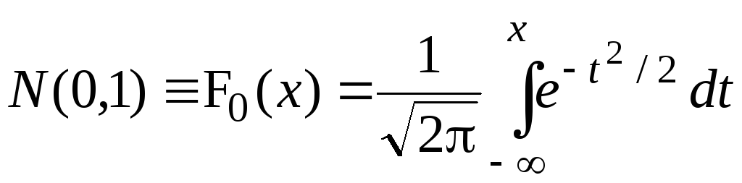

Такая функция называется ***стандартным нормальным распределением***. «**Стандартное нормальное распределение**» отличается от других распределений этого типа тем, что в нём µ = 0 и σ = 1. Стандартное нормальное распределение имеет особое значение, т.к. именно для него составлены справочные таблицы. В результате значения f и F можно получать из таблиц, не рассчитывая их по достаточно сложным формулам

**Свойства функции плотности нормального распределения**

* для всех значений аргумента функция плотности положительна;
* если аргумент стремится к бесконечности, то функция плотности стреится к нулю;
* функция плотности симметрична относительно среднего значения: https://function-x.ru/chapter10-1/crv051.gif;
* наибольшее значение функции плотности - у среднего значения: https://function-x.ru/chapter10-1/crv052.gif;
* кривая функции плотности выпукла в интервале https://function-x.ru/chapter10-1/crv053.gif и вогнута на остальной части;
* мода и медиана нормального распределения совпадает со средним значением;
* при нормальном распределении коэффициенты ассиметрии и эксцесса равны нулю (подробнее рассмотрим это свойство в следующем параграфе о приближенном методе проверки нормальности распределения).

Изменения среднего значения https://function-x.ru/chapter10-1/crv048.gif перемещают кривую функции плотности нормального распределения в направлении оси *Ox*. Если https://function-x.ru/chapter10-1/crv048.gif возрастает, кривая перемещается вправо, если https://function-x.ru/chapter10-1/crv048.gif уменьшается, то влево.

Если меняется стандартное отклонение, то меняется высота вершины кривой. При увеличении стандартного отклонения вершина кривой находится выше, при уменьшении - ниже.

Математическое ожидание для нормального закона распределения равно http://ok-t.ru/studopediaru/baza11/773775517904.files/image605.gif . Дисперсия равна http://ok-t.ru/studopediaru/baza11/773775517904.files/image607.gif .

**34.Функция плотности распределения нормального закона. Влияние**

**параметров нормального распределения на форму нормальной кривой**

1.См предыдущий вопрос

2. *График плотности нормального распределения называют нормальной кривой (кривой Гаусса). При этом:*

*1) функция https://konspekta.net/lektsiiorgimg/baza14/2685835960195.files/image082.gif определена на всей оси https://konspekta.net/lektsiiorgimg/baza14/2685835960195.files/image084.gif ;*

*2) при всех значениях https://konspekta.net/lektsiiorgimg/baza14/2685835960195.files/image086.gif функция принимает положительные значения, т.е. нормальная кривая расположена над осью https://konspekta.net/lektsiiorgimg/baza14/2685835960195.files/image084.gif ;*

*3) ось https://konspekta.net/lektsiiorgimg/baza14/2685835960195.files/image084.gif служит горизонтальной асимптотой графика функции, т.к. https://konspekta.net/lektsiiorgimg/baza14/2685835960195.files/image090.gif ;*

*4) функция имеет максимум, равный https://konspekta.net/lektsiiorgimg/baza14/2685835960195.files/image092.gif ;*

*5) график функции симметричен относительно прямой https://konspekta.net/lektsiiorgimg/baza14/2685835960195.files/image094.gif , т.к. разность https://konspekta.net/lektsiiorgimg/baza14/2685835960195.files/image096.gif содержится в аналитическом выражении функции в квадрате;*

*6) точки графика https://konspekta.net/lektsiiorgimg/baza14/2685835960195.files/image098.gif и https://konspekta.net/lektsiiorgimg/baza14/2685835960195.files/image100.gif являются точками перегиба.*

Выясним, как влияют на форму и расположение нормальной кривой значения параметров https://konspekta.net/lektsiiorgimg/baza14/2685835960195.files/image040.gif и https://konspekta.net/lektsiiorgimg/baza14/2685835960195.files/image038.gif .

Известно, что графики функций https://konspekta.net/lektsiiorgimg/baza14/2685835960195.files/image013.gif и  имеют одинаковую форму; сдвинув график https://konspekta.net/lektsiiorgimg/baza14/2685835960195.files/image013.gif в положительном направлении оси https://konspekta.net/lektsiiorgimg/baza14/2685835960195.files/image084.gif на https://konspekta.net/lektsiiorgimg/baza14/2685835960195.files/image040.gif единиц масштаба при  или в отрицательном направлении при https://konspekta.net/lektsiiorgimg/baza14/2685835960195.files/image118.gif , получим график https://konspekta.net/lektsiiorgimg/baza14/2685835960195.files/image111.gif . Отсюда следует, что *изменение величины параметра https://konspekta.net/lektsiiorgimg/baza14/2685835960195.files/image040.gif (математического ожидания) не изменяет формы нормальной кривой, а приводит лишь к ее сдвигу вдоль оси https://konspekta.net/lektsiiorgimg/baza14/2685835960195.files/image084.gif : вправо, если https://konspekta.net/lektsiiorgimg/baza14/2685835960195.files/image040.gif возрастает, и влево, если https://konspekta.net/lektsiiorgimg/baza14/2685835960195.files/image040.gif убывает.*

По-иному обстоит дело*, если изменяется параметр https://konspekta.net/lektsiiorgimg/baza14/2685835960195.files/image038.gif (среднее квадратическое отклонение). Как уже было указано, максимум функции нормального распределения равен https://konspekta.net/lektsiiorgimg/baza14/2685835960195.files/image092.gif . Отсюда следует, что с возрастанием https://konspekta.net/lektsiiorgimg/baza14/2685835960195.files/image038.gif максимальная ордината нормальной кривой убывает, а сама кривая становится более пологой, т.е. сжимается к оси https://konspekta.net/lektsiiorgimg/baza14/2685835960195.files/image084.gif ; при убывании https://konspekta.net/lektsiiorgimg/baza14/2685835960195.files/image038.gif нормальная кривая становится более «островершинной» и растягивается в положительном направлении оси https://konspekta.net/lektsiiorgimg/baza14/2685835960195.files/image129.gif .*

Заметим, что при https://konspekta.net/lektsiiorgimg/baza14/2685835960195.files/image048.gif и  нормальную кривую *https://konspekta.net/lektsiiorgimg/baza14/2685835960195.files/image052.gif называют нормированной.*

**35.Стандартное нормальное распределение. Функция Лапласа, ее свойства.**

1.(смотри вопр 33)

2. Функцией Лапласа называется функция вида

http://ok-t.ru/studopediaru/baza8/824195329025.files/image042.gif

Свойства:

1. http://studepedia.org/img/baza2/1751544800379.files/image1876.gif ;

2. http://studepedia.org/img/baza2/1751544800379.files/image1878.gif (в скобках всрато прорисованный знак бесконечности)( практически можно считать, что уже при http://studepedia.org/img/baza2/1751544800379.files/image1879.gif . Так при http://studepedia.org/img/baza2/1751544800379.files/image1880.gif ).

3. Функция Лапласа – нечётная, т.е. http://studepedia.org/img/baza2/1751544800379.files/image1882.gif для всех http://studepedia.org/img/baza2/1751544800379.files/image1053.gif .

4. Функция Лапласа монотонно возрастающая.

**36.Вероятность попадания в заданный интервал нормальной случайной величины**

вероятность того, что непрерывная случайная величина https://konspekta.net/lektsiiorgimg/baza7/1662220946874.files/image017.gif примет значение, принадлежащее интервалу https://konspekta.net/lektsiiorgimg/baza7/1662220946874.files/image018.gif , равна определенному интегралу от плотности распределения, взятому в соответствующих пределах:  
https://konspekta.net/lektsiiorgimg/baza7/1662220946874.files/image020.png .  
Для нормально распределенной случайной величины соответственно получим:  
https://konspekta.net/lektsiiorgimg/baza7/1662220946874.files/image022.png .  
Преобразуем последнее выражение, введя новую переменную 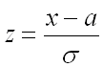 . Следовательно, показатель степени выражения, стоящего под интегралом преобразуется в:  
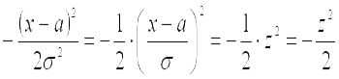 .

Вывод: вероятность того, что нормально распределенная случайная величина https://konspekta.net/lektsiiorgimg/baza7/1662220946874.files/image017.gif примет значение, принадлежащее интервалу https://konspekta.net/lektsiiorgimg/baza7/1662220946874.files/image018.gif , равна:  
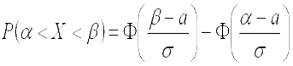 ,  
где https://konspekta.net/lektsiiorgimg/baza7/1662220946874.files/image040.gif – математическое ожидание, https://konspekta.net/lektsiiorgimg/baza7/1662220946874.files/image041.gif – среднее квадратическое отклонение данной случайной величины.

**37.Вычисление вероятности заданного отклонения нормально распределенной случайной величины.**

Вычислим вероятность того, что отклонение нормально распределенной случайной величины http://pgsksaa07.narod.ru/examples_norm_raspr/theory/th_6.gif от своего математического ожидания по абсолютной величине не превысит http://pgsksaa07.narod.ru/examples_norm_raspr/theory/th_23.gif, то есть вероятность осуществления неравенства http://pgsksaa07.narod.ru/examples_norm_raspr/theory/th_24.gif.  
Заменим неравенство с модулем равносильным ему двойным неравенством:  
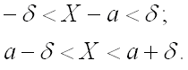  
Теперь мы можем воспользоваться формулой для нахождения вероятности попадания в заданный интервал нормальной случайной величины, где границами интервала являются  
http://pgsksaa07.narod.ru/examples_norm_raspr/theory/th_26.gif:  
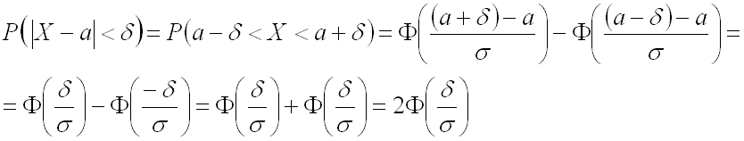  
(в последних преобразованиях использовано свойство нечетности функции Лапласа: 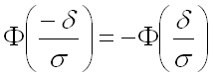).  
Вывод: вероятность того, что отклонение нормально распределенной случайной величины http://pgsksaa07.narod.ru/examples_norm_raspr/theory/th_6.gif от своего математического ожидания по абсолютной величине не превысит http://pgsksaa07.narod.ru/examples_norm_raspr/theory/th_23.gif, равна:  
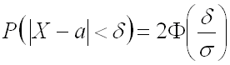,  
где http://pgsksaa07.narod.ru/examples_norm_raspr/theory/th_2.gif – математическое ожидание, http://pgsksaa07.narod.ru/examples_norm_raspr/theory/th_3.gif – среднее квадратическое отклонение.

**38.Генеральная и выборочная совокупности**

Генеральная совокупность -- совокупность случайно отобранных объектов данного вида, над которыми проводят наблюдения с целью получения конкретных значений случайной величины, проводимых в неизменных условиях при изучении одной случайной величины данного вида.

Выборочная совокупность -- часть отобранных объектов из генеральной совокупности.

Объемом совокупности (выборочной или генеральной) называется число объектов этой совокупности.

**39.Способы организации статистического наблюдения.**

Статистическое наблюдение должно быть организовано как планомерное, массовое и систематическое.

Планомерность статистического наблюдения заключается в том, что оно подготавливается и осуществляется по заранее подробно разработанному плану, который охватывает вопросы организации и техники сбора статистической информации, контроля ее качества и достоверности, оформление итоговых материалов.

Массовый характер статистического наблюдения означает, что оно организовано и направлено на охват возможно большего числа случаев проявления данного явления или процесса.

Систематичность статистического наблюдения определяется тем, что оно должно производиться не стихийно, а систематически, по возможности через равные промежутки времени.

**Статистическое наблюдение** представляет собой научно организованный, планомерный и систематический процесс сбора массовых данных о различных экономических и социальных процессах, явлениях и фактах.

**Главной задачей статистического наблюдения** является получение достоверных статистических данных для управления и планирования народного хозяйства РБ, для прогнозирования экономического и социального развития страны, региона, отдельного предприятия.

Статистическое наблюдение может быть осуществлено посредством отчетности и посредством специально организованных обследований. Это –**основные организационные формы статистического наблюдения**.

**Статистические наблюдения подразделяются на виды по следующим признакам:**

* по времени регистрации данных;
* по полноте охвата единиц совокупности;

**Виды статистического наблюдения по времени регистрации:**

**Текущее (непрерывное) наблюдение**- проводится для изучения текущих явлений и процессов. Регистрация фактов осуществляется по мере их свершения. (регистрация семейных браков и разводов)

**Прерывное наблюдение** — проводится по мере необходимости, при этом допускаются временные разрывы в регистрации данных:

• **Периодическое** наблюдение — проводится через сравнительно равные интервалы времени (перепись населения).

• **Единовременное** наблюдение — осуществляется без соблюдения строгой периодичности его проведения.

**По полноте охвата единиц совокупности различают следующие виды статистического наблюдения:**

**Сплошное наблюдение** — представляет собой сбор и получение информации обо всех единицах изучаемой совокупности. Характеризуется высокими материальными и трудовыми затратами, недостаточной оперативностью информации. Применяется при переписи населения, при сборе данных в форме отчетности, охватывающей крупные и средние предприятия разных форм собственности.

**Несплошное наблюдение** — основано на принципе случайного отбора единиц изучаемой совокупности, при этом в выборочной совокупности должны быть представлены все типы единиц, имеющихся в совокупности. Имеет ряд преимущств перед сплошным наблюдением: сокращение временных и денежных затрат.

**Несплошное наблюдение подразделяется на:**

* **Выборочное наблюдение**- основано на случайном отборе единиц, которые подвергаются наблюдению.
* **Монографическое наблюдение** — заключается в обследовании отдельных единиц совокупности, характеризующихся редкими качественными свойствами. Пример монографического наблюдения: характеристика работы отдельных предприятий, для выявления недостатков в работе или тенденций развития.
* **Метод основного массива** — состоит в изучении самых существенных, наиболее крупных единиц совокупности, имеющих по основному признаку наибольший удельный вес в изучаемой совокупности.
* **Метод моментных наблюдений** — заключается в проведении наблюдений через случайные или постоянные интервалы времени с отметками о состоянии исследуемого объекта в тот или иной момент времени.

**40.Оценка закона распределения. Эмпирическая функция распределения.**

*Статистической (эмпирической) функцией* *распределения*выборки называется функция 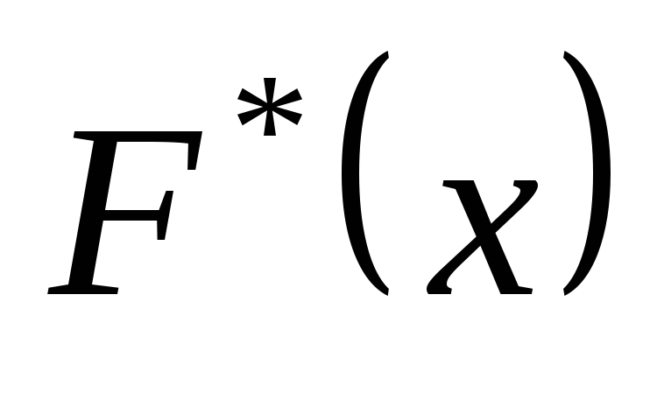действительного аргумента*x*, определяющая относительную частоту события {X < x}: 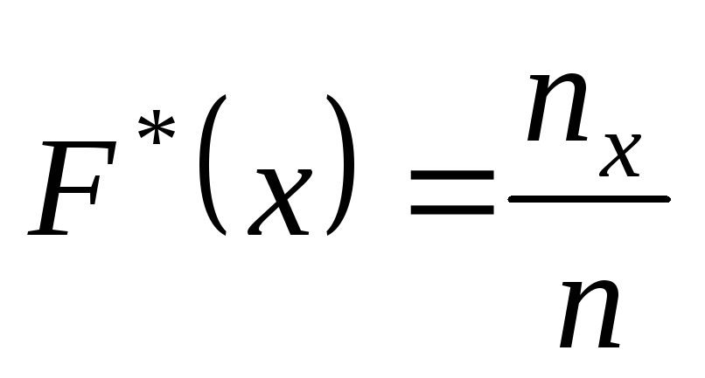, где*nx* – число вариант, меньших *x*.

Основными свойствами статистической функции распределения выборки являются:

1) 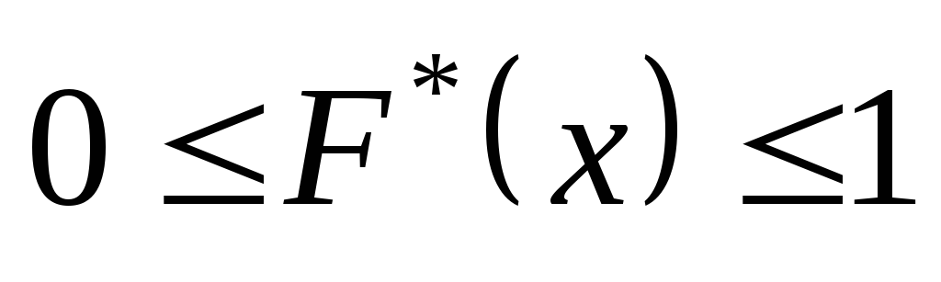;

2) функция является неубывающей;

3) 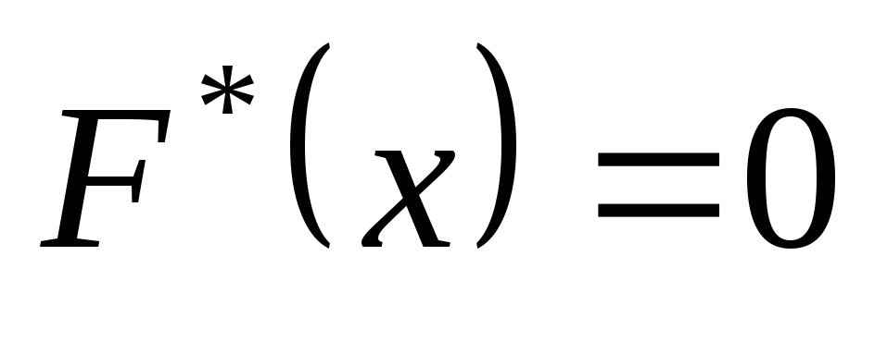при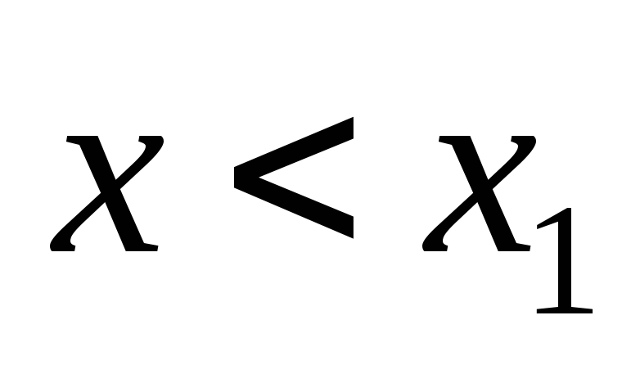и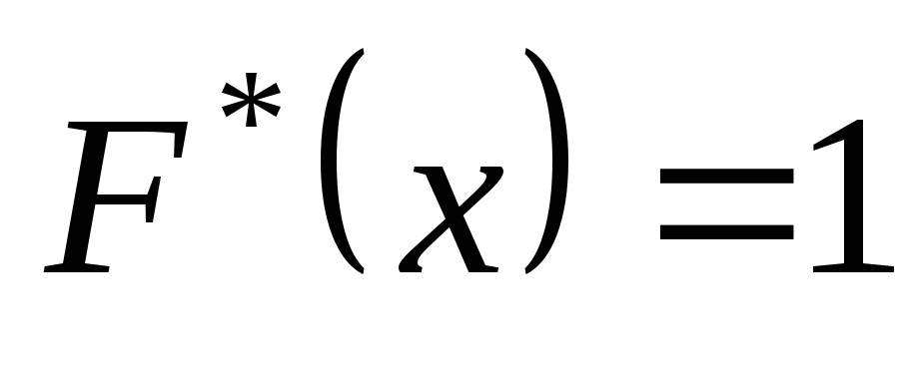при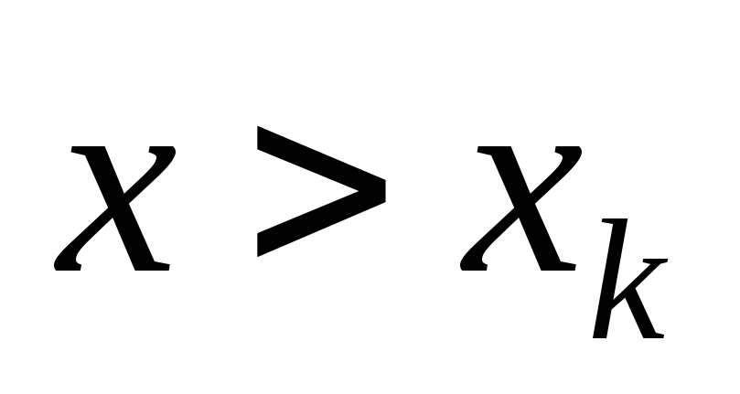, где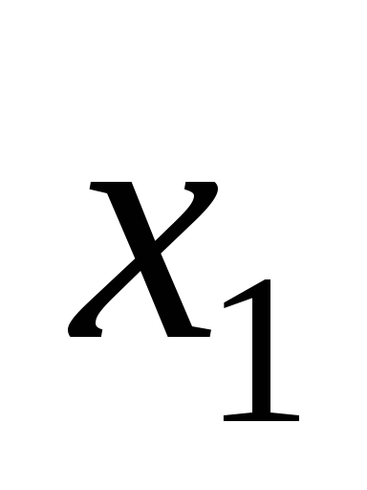и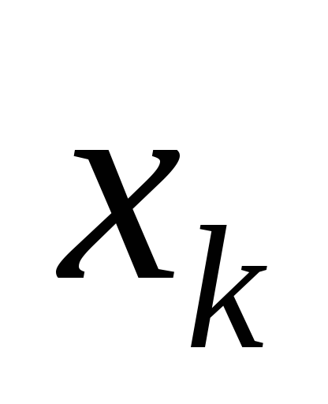– соответственно наименьшее и наибольшее значения выборки;

4) 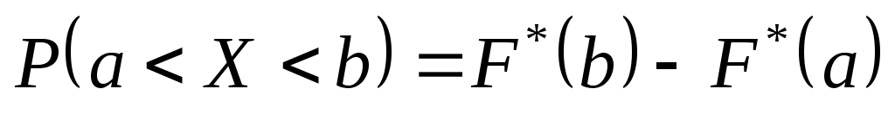.

Если известен вариационный ряд выборки, то статистическая функция распределения определяется как 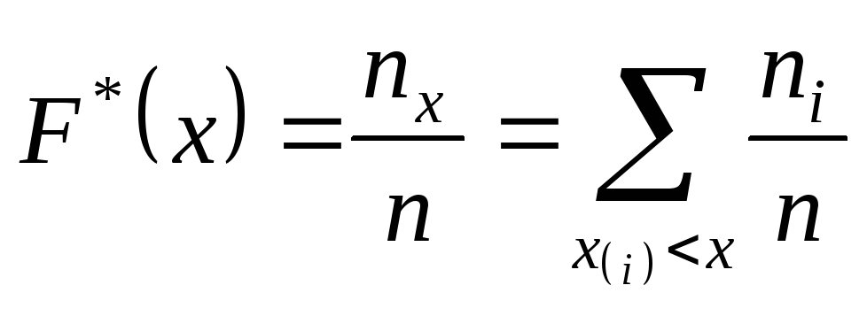.

Для построения статистической функции распределения *F*\*(*x*) в случае известного интервального ряда осуществляется переход к вариационному ряду с равноотстоящими или неравноотстоящими вариантами.

эмпирическая функция распределения выборки служит для оценки теоретической функции распределения генеральной совокупности.

**41.Оценка закона распределения. Статистический ряд распределения. Полигон частот.**

Пусть из генеральной совокупности извлечена выборка, причем х1 наблюдалось п1 раз, х2 – п2 раз, хк – пк раз и http://ok-t.ru/studopediaru/baza6/3726770720960.files/image002.gif - объем выборки. Наблюдаемые значения х1называют вариантами, а последовательность вариант, записанных в возрастающем порядке **– вариационным рядом**.

Число наблюдений варианты называют частотой, а ее отношение к объему выборки - относительной частотой http://ok-t.ru/studopediaru/baza6/3726770720960.files/image004.gif .

**Определение. Статистическим (эмпирическим) законом распределения выборки,**или просто статистическим распределением [*выборки*](https://studopedia.ru/7_32355_statisticheskoe-raspredelenie-viborki.html) называют последовательность вариант http://ok-t.ru/studopediaru/baza6/3726770720960.files/image006.gif и соответствующих им частот пi или относительных частот http://ok-t.ru/studopediaru/baza6/3726770720960.files/image008.gif .

Статистическое распределение выборки удобно представлять в форме таблицы распределения частот, называемой **статистическим дискретным рядом распределения:**

|  |  |  |  |
| --- | --- | --- | --- |
| х1 | х2 | … | http://ok-t.ru/studopediaru/baza6/3726770720960.files/image010.gif |
| п1 | п2 | … | http://ok-t.ru/studopediaru/baza6/3726770720960.files/image012.gif |

(сумма всех частот равна объему выборки http://ok-t.ru/studopediaru/baza6/3726770720960.files/image014.gif )

или в виде таблицы распределения относительных частот:

|  |  |  |  |
| --- | --- | --- | --- |
| х1 | х2 | … | http://ok-t.ru/studopediaru/baza6/3726770720960.files/image010.gif |
| w1 | w2 | … | http://ok-t.ru/studopediaru/baza6/3726770720960.files/image016.gif |

(сумма всех относительных частот равна единице http://ok-t.ru/studopediaru/baza6/3726770720960.files/image018.gif ).

**Полигоном частот** называют ломаную, отрезки, которой соединяют точки http://ok-t.ru/studopediaru/baza6/3726770720960.files/image024.gif Для построения полигона частот на оси абсцисс откладывают варианты х2, а на оси ординат – соответствующие им частоты wi. Точки http://ok-t.ru/studopediaru/baza6/3726770720960.files/image026.gif соединяют отрезками и получают полигон частот.

**42.Построение интервального вариационного ряда. Выбор числа разрядов. Гистограмма.**

Для группировки непрерывных случайных величин весь вариационный размах признакаhttps://studme.org/imag/stat/mh_and/image075.jpgразбивают на некоторое количество интервалов *к.*

*Сгруппированным интервальным* (*непрерывным*) *вариационным рядом* называют ранжированные по значению признака интервалы (https://studme.org/imag/stat/mh_and/image076.jpg), гдеhttps://studme.org/imag/stat/mh_and/image077.jpgуказанные вместе с соответствующими частотами (https://studme.org/imag/stat/mh_and/image078.jpg) числа наблюдений, попавших в г'-й интервал, или относительными частотами (https://studme.org/imag/stat/mh_and/image079.jpg):

Итак, можем сформулировать этапы построения интервального вариационного ряда распределения для непрерывных количественных данных.

* 1. Определение среди имеющихся наблюдений минимальногоhttps://studme.org/imag/stat/mh_and/image114.jpg и максимальногоhttps://studme.org/imag/stat/mh_and/image115.jpgзначений признака.
* 2. Определение размаха варьирования признакаhttps://studme.org/imag/stat/mh_and/image116.jpg
* 3. Определение ширины интервала, например, с помощью формулы Стерджеса

(Величина интервала зависит от размаха варьирования признака и численности изучаемой совокупности и в случае равных интервалов может определятся по **формуле Стерджеса.**

служит для определения величины интервала:

https://studfiles.net/html/2706/137/html_LuXPnkney_.qwmC/img-zQQC1g.png

где i – интервал, т.е. разница между максимальным xmax и минимальным xmin значениями признака в каждой группе; N – численность единиц совокупности; *k* – число групп, которое оптимально при величине 1+3,322 lg N.

Недостаток формулы Стерджеса состоит в том, что её применение дает хорошие результаты для большой совокупности единиц и когда распределение единиц по признаку, положенному в основание группировки, близко к нормальному.)

* 4. Определение граничных значений интервалов (https://studme.org/imag/stat/mh_and/image117.jpg).

Рекомендуется отступить влево от нижнего предела варьирования (xmin), так как минимальное наблюдение данной совокупности может быть не минимально возможным значением признака. За нижнюю границу первого интервала обычно принимается величина https://studme.org/imag/stat/mh_and/image118.jpg. Если оказывается, что https://studme.org/imag/stat/mh_and/image119.jpg, хотя по смыслу рассматриваемая величина неотрицательная, то принимаютhttps://studme.org/imag/stat/mh_and/image120.jpg

Верхняя граница первого интервала https://studme.org/imag/stat/mh_and/image121.jpg. При определении границ следующих интервалов исходят из условий: https://studme.org/imag/stat/mh_and/image122.jpg. Построение интервалов продолжается до тех пор, пока начало следующего по порядку интервала не будет равным или большеhttps://studme.org/imag/stat/mh_and/image123.jpg

5. Группировка результатов наблюдения: при просмотре статистических данных значения признака разносятся по соответствующим интервалам. При этом, так как значения признака могут совпадать с границами интервалов, принято в каждый интервал включать варианты, большие, чем нижняя граница интервала, или равные ей и меньшие верхней границы, т.е. https://studme.org/imag/stat/mh_and/image124.jpg. Общее количество значений признака, отнесенное к интервалу, определяет частоту этого интервалаhttps://studme.org/imag/stat/mh_and/image125.jpg.

Интервальный ряд изображают графически в виде *Гистограммы,* которая строится так. Сначала вычисляют плотности частот *H1, H2, H3,* ... , разделив относительную частоту каждого разряда на его длину:

http://matica.org.ua/images/stories/MUKDJ/image115.gif

Затем выбирают на плоскости систему координат и откладывают на оси *Х* значения 40, 80, 120, ... , соответ­ствующие границам разрядов. На каждом из отрезков длины 40, как на основании, строят прямоугольник, высота которого равна плотности частоты соответствую щего разряда. Полученная фигура и называется *Гисто­граммой.* Она изображена на рис. 4.

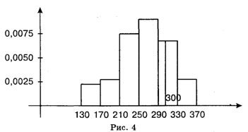

высоты *H1, H2, ... , H6* прямоугольников, образующих гистограмму, выбраны так, что их площади будут http://matica.org.ua/images/stories/MUKDJ/image117.gif, т. е. равны соответствующим отно­сительным частотам. Отсюда вытекает такое правило:

*Для того, чтобы найти долю тех значений величи­ны. X, которые попадают в некоторый интервал, нужно найти площадь той части гистограммы, основанием которой является данный интервал.*

**43.Точечные статистические оценки параметров распределения. Свойства оценок.**

**1. Определение 1.** Точечной статистической оценкой параметра *а*распределения случайной величины называется приближенное значение *а*\* этого параметра, вычисленного по статистическим данным.

*Замечание 1.* Любая точечная статистическая оценка некоторого параметра, вычисляемая на основе статистического ряда, должна удовлетворять трём требованиям:

· при увеличении числа испытаний она должна сходиться по вероятности к оцениваемому параметру (свойство *состоятельности*);

· математическое ожидание статистической оценки (как случайной величины при изменении числа испытаний) равно оцениваемому параметру (свойство*несмещенности*);

· при заданном объёме выборки статистическая оценка имеет наименьшую дисперсию (свойство *эффективности*).

**Определение 2.***Статистической оценкой математического ожидания* называется среднее арифметическое статистических значений изучаемой случайной величины:

http://ok-t.ru/studopediaru/baza5/1999719253.files/image472.png *=* http://ok-t.ru/studopediaru/baza5/1999719253.files/image473.png 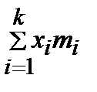 ,

где *m1+m2+…+mk = n.*

*Замечание 2.* Эта оценка математического ожидания обладает всеми свойствами оценок: состоятельности, несмещенности, эффективности.

**Определение 3.** Смещенной оценкой дисперсии *D*(*x*) называется выборочная дисперсия:

*Dв=* http://ok-t.ru/studopediaru/baza5/1999719253.files/image473.png 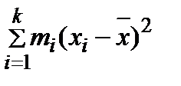

*Замечание 3.* Эта оценка является смещенной, так как

*M*(*Dв*)*=* http://ok-t.ru/studopediaru/baza5/1999719253.files/image476.png *D*(*x*).

**Определение 4.** Несмещенной оценкой дисперсии *D*(*x*)называется исправленная выборочная дисперсия:

*s*2*=* http://ok-t.ru/studopediaru/baza5/1999719253.files/image477.png *Dв=* http://ok-t.ru/studopediaru/baza5/1999719253.files/image478.png *·* http://ok-t.ru/studopediaru/baza5/1999719253.files/image479.png 

*Замечание 4.* При расчёте *s*2 можно воспользоваться более удобной формулой:

*s2=* http://ok-t.ru/studopediaru/baza5/1999719253.files/image477.png 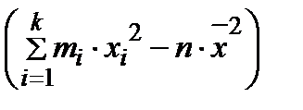

*Замечание 5.* Выборочная дисперсия *Dв* и исправленная выборочная дисперсия *s*2 обладают свойством состоятельности. Оценка *s*2 не обладает свойством эффективности, но обладает свойством несмещенности, поэтому ее чаще чем *Dв* используют в качестве приближенного значения дисперсии *D*(*x*)*.*

**Определение 5.** *Оценкой среднего квадратического отклонения* σ(*х*) называется квадратный корень из *Dв* или *s*2:

σ*в=*http://ok-t.ru/studopediaru/baza5/1999719253.files/image482.png вили *s* = http://ok-t.ru/studopediaru/baza5/1999719253.files/image483.png 2

**Определение 6.** Оценкой вероятности события*А* в *n* независимых испытаниях является относительная частота события *А*:

*P*=* http://ok-t.ru/studopediaru/baza5/1999719253.files/image484.png ,

где *m* – число появления события *А* в *n* испытаниях.

*Замечание 6.* Эта оценка вероятности события *А* в *n* независимых испытаниях обладает свойствами несмещенности, состоятельности и эффективности.

*Замечание 7.* Если выборка состоит из вариант *xi*громоздкого вида, то для упрощения расчета выборочных точечных оценок параметров следует перейти к *условным вариантам:*

*ui=* http://ok-t.ru/studopediaru/baza5/1999719253.files/image485.png *,*

где*h* – шаг между равноотстоящими вариантами; *c* – так называемый «ложный» нуль. Для них произвести расчет точечных оценок параметров:

http://ok-t.ru/studopediaru/baza5/1999719253.files/image486.png = http://ok-t.ru/studopediaru/baza5/1999719253.files/image473.png 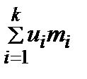 , *Dв* (*u*) = http://ok-t.ru/studopediaru/baza5/1999719253.files/image473.png 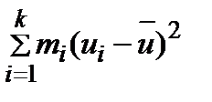 *, su2=*http://ok-t.ru/studopediaru/baza5/1999719253.files/image489.png *· Dв* (*u*).

Затем вычислить искомые точечные оценки:

http://ok-t.ru/studopediaru/baza5/1999719253.files/image472.png *=*http://ok-t.ru/studopediaru/baza5/1999719253.files/image486.png *∙ h + c*,*Dв*(*x*)*= h*2*∙ Dв*(*u*)*, sx2 = h2 ∙ su*2*.*

В качестве числа *c*обычно выбирают варианту *xi0*, которая расположена в середине статистического ряда или имеет наибольшую частоту.

**2.**Существуют следующие критерии оценок параметров:

· **несмещенность,**

· **состоятельность**

· **эффективность**.

**Несмещенность** оценки означает, что при ее использовании мы не получаем систематической ошибки, и только при наличии этого свойства оценки могут иметь практическую значимость. Математически несмещенность оценки означает, что математическое ожидание остатков равно 0 или 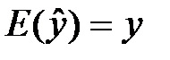 .

Следовательно, при большом числе выборочных оцениваний остатки не будут накапливаться и найденный параметр можно рассматривать как среднее значение из возможно большого количества несмещенных оценок. Если оценки обладают свойством несмещенности, то их можно сравнивать по разным исследованиям.

**Состоятельность**оценки гарантирует приближение оценки к истинному значению (т.е. увеличение их точности) при увеличении объема выборки, т.е. должно выполняться равенство

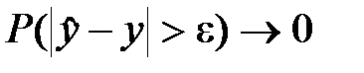 http://ok-t.ru/studopediaru/baza9/458756968815.files/image043.png для всякого http://ok-t.ru/studopediaru/baza9/458756968815.files/image044.png

Состоятельной называется такая оценка, которая дает истинное значение при достаточно большом объеме выборки вне зависимости от значений входящих в нее конкретных наблюдений. Состоятельность обычно рассматривается как самое важное свойство оценки (это минимальное требование, предъявляемое к любой оценке).

Признаком несостоятельности оценки является резкое изменение коэффициентов регрессии при изменении объема выборки.

**Эффективная** оценка является наилучшей в смысле минимума среднеквадратичного отклонения. Оценки, полученные методом наименьших квадратов при выполнении всех необходимых предпосылок (гипотез), являются эффективными.

Несмещенность и эффективность - это свойства, не зависящие от объема выборки *n*, в то время как состоятельность является асимптотическим свойством при стремлении *n* к бесконечности.

Для определения качества оценок, полученных методом наименьших квадратов (МНК), необходимо учитывать статистические свойства имеющихся данных. В уравнении 7.6

e*i*— ошибка*(*случайные величины).

*yi*—объясняемая (зависимая) переменная

*xi —*объясняющая (независимая) переменная или ***регрессор****.*

Можно считать, что e*i*— случайная величина с некоторой функцией распределения, которой соответствует функция распределения случайной величины *yi .*

**44.Оценка генеральной средней.**

Пусть задана генеральная совокупность объектов, для которой фиксирован некоторой числовой признак http://ok-t.ru/studopediaru/baza4/2367316339003.files/image604.gif . Требуется оценить среднее значение признака http://ok-t.ru/studopediaru/baza4/2367316339003.files/image604.gif в генеральной совокупности – генеральную среднюю http://ok-t.ru/studopediaru/baza4/2367316339003.files/image1685.gif . Для этого из генеральной совокупности выделяют часть (выборку), и по результатам ее обследования находят среднее значение признака http://ok-t.ru/studopediaru/baza4/2367316339003.files/image604.gif в выборке – выборочную среднюю http://ok-t.ru/studopediaru/baza4/2367316339003.files/image1581.gif , с помощью которой и выполняют оценивание неизвестного значения http://ok-t.ru/studopediaru/baza4/2367316339003.files/image1685.gif . Другими словами, выборочная средняя http://ok-t.ru/studopediaru/baza4/2367316339003.files/image1581.gif является оценкой генерального среднего http://ok-t.ru/studopediaru/baza4/2367316339003.files/image1685.gif   
**ИЛИ**

**Генеральной средней** http://ok-t.ru/studopedia/baza9/2529910038613.files/image056.pngназывают среднее арифметическое значений признака *X* генеральной совокупности.

Если значения http://ok-t.ru/studopedia/baza9/2529910038613.files/image059.pngразличны, то

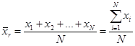.

*В том случае, когда оценивание сводится к использованию приближенного равенства http://ok-t.ru/studopediaru/baza4/2367316339003.files/image1690.gif , говорят о****точечном оценивании****генеральной средней*

Возможно также *интервальное оценивание*генеральной средней.

**Определение.** *Для произвольного http://ok-t.ru/studopediaru/baza4/2367316339003.files/image1506.gif интервал http://ok-t.ru/studopediaru/baza4/2367316339003.files/image1693.gif называется****доверительным интервалом****; величина http://ok-t.ru/studopediaru/baza4/2367316339003.files/image522.gif называется в этом случае****предельной ошибкой выборки****.*

**Определение .***Вероятность того, что неизвестное значение генеральной средней*http://ok-t.ru/studopediaru/baza4/2367316339003.files/image1685.gif *накрывается доверительным интервалом, называется****доверительной вероятностью***.

*Таким образом,*

*http://ok-t.ru/studopediaru/baza4/2367316339003.files/image1696.gif*

*– доверительная вероятность.*

***Интервальное оценивание****состоит, например, в вычислении доверительной вероятности для заданной предельной ошибке выборки.*

*Как и всякая оценка, выборочная средняя http://ok-t.ru/studopediaru/baza4/2367316339003.files/image1581.gif является случайной величиной. Действительно, элементы выборки отбираются из генеральной совокупности случайным образом, а значение http://ok-t.ru/studopediaru/baza4/2367316339003.files/image1581.gif зависит от того, какие именно элементы попали в выборку. Рассмотрим свойства выборочной средней http://ok-t.ru/studopediaru/baza4/2367316339003.files/image1581.gif как случайной величины.*

***Теорема 1.****Математическое ожидание выборочной средней http://ok-t.ru/studopediaru/baza4/2367316339003.files/image1581.gif равно генеральной средней http://ok-t.ru/studopediaru/baza4/2367316339003.files/image1698.gif , то есть*

*http://ok-t.ru/studopediaru/baza4/2367316339003.files/image1700.gif*

*Среднее квадратическое отклонение http://ok-t.ru/studopediaru/baza4/2367316339003.files/image1702.gif http://ok-t.ru/studopediaru/baza4/2367316339003.files/image1704.gif выборочной средней вычисляется по формулам*

*http://ok-t.ru/studopediaru/baza4/2367316339003.files/image1706.gif*

*– в случае повторной выборки и*

*http://ok-t.ru/studopediaru/baza4/2367316339003.files/image1708.gif*

*– в случае бесповторной,*

*где http://ok-t.ru/studopediaru/baza4/2367316339003.files/image1710.gif – объем выборки, http://ok-t.ru/studopediaru/baza4/2367316339003.files/image1712.gif – объем генеральной совокупности, http://ok-t.ru/studopediaru/baza4/2367316339003.files/image1714.gif – дисперсия признака http://ok-t.ru/studopediaru/baza4/2367316339003.files/image1716.gif для рассматриваемой генеральной совокупности (генеральная дисперсия).*

*Напомним, что, по определению среднего квадратического отклонения, http://ok-t.ru/studopediaru/baza4/2367316339003.files/image1702.gif равно корню квадратному из дисперсии выборочной средней, то есть*

*http://ok-t.ru/studopediaru/baza4/2367316339003.files/image1718.gif*

*(аналогично в случае бесповторной выборки).*

***Замечание.****При применении на практике формул Теоремы 1 полагают, что*

*http://ok-t.ru/studopediaru/baza4/2367316339003.files/image1720.gif .*

***Теорема 2.*** *Закон распределения выборочной средней неограниченно приближается к нормальному при неограниченном увеличении объёма выборки.*

*http://ok-t.ru/studopediaru/baza4/2367316339003.files/image1732.gif .*

*Вероятность, стоящая в левой части последнего равенства называется доверительной вероятностью (см. выше), поэтому сама эта формула называется****формулой доверительной вероятности****.*

***Теорема 3.****Выборочная средняя http://ok-t.ru/studopediaru/baza4/2367316339003.files/image1734.gif является несмещенной и состоятельной оценкой генеральной средней http://ok-t.ru/studopediaru/baza4/2367316339003.files/image1698.gif .*

**45.Оценка генеральной дисперсии. Несмещенная оценка дисперсии.**

**Определение. Генеральной дисперсией** *Dr* называют среднее арифметическое квадратов отклонения значений признака *Х* генеральной совокупности от его среднего значения http://ok-t.ru/studopedia/baza9/2529910038613.files/image171.png.

Если http://ok-t.ru/studopedia/baza9/2529910038613.files/image173.pngразличны, то

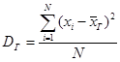, где *N* – объем выборки.

Если http://ok-t.ru/studopedia/baza9/2529910038613.files/image181.pngимеют частоты http://ok-t.ru/studopedia/baza9/2529910038613.files/image085.png, то 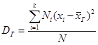

Точечной оценкой неизвестного параметра называют число (точку на числовой оси), которое приблизительно равно оцениваемому параметру и может заменить его с достаточной степенью точности в статистических расчетах.

Точечными оценками генеральной дисперсии http://www.newreferat.com/images/referats/6868/image065.gifмогут служить выборочная дисперсия http://www.newreferat.com/images/referats/6868/image066.gif, или, при малых объемах выборки n , исправленная выборочная дисперсия:

http://www.newreferat.com/images/referats/6868/image067.gif.

Точечными оценками для генерального среднеквадратического отклонения http://www.newreferat.com/images/referats/6868/image068.gifмогут служить: http://www.newreferat.com/images/referats/6868/image058.gif – выборочное среднее квадратическое отклонение или http://www.newreferat.com/images/referats/6868/image069.gif – исправленное выборочное среднее квадратическое отклонение.

В качестве ***точенной оценки******дисперси****и*http://ok-t.ru/studopediaru/baza2/1958869961860.files/image105.gifhttp://ok-t.ru/studopediaru/baza2/1958869961860.files/image107.gifгенеральной совокупности принимается специальная характеристика, называемая ***несмещенной дисперсией:***

* ***=****http://ok-t.ru/studopediaru/baza2/1958869961860.files/image111.gif*

**Несмещённая оце́нка** в [математической статистике](https://ru.wikipedia.org/wiki/%D0%9C%D0%B0%D1%82%D0%B5%D0%BC%D0%B0%D1%82%D0%B8%D1%87%D0%B5%D1%81%D0%BA%D0%B0%D1%8F_%D1%81%D1%82%D0%B0%D1%82%D0%B8%D1%81%D1%82%D0%B8%D0%BA%D0%B0) — это [точечная оценка](https://ru.wikipedia.org/wiki/%D0%A2%D0%BE%D1%87%D0%B5%D1%87%D0%BD%D0%B0%D1%8F_%D0%BE%D1%86%D0%B5%D0%BD%D0%BA%D0%B0), [математическое ожидание](https://ru.wikipedia.org/wiki/%D0%9C%D0%B0%D1%82%D0%B5%D0%BC%D0%B0%D1%82%D0%B8%D1%87%D0%B5%D1%81%D0%BA%D0%BE%D0%B5_%D0%BE%D0%B6%D0%B8%D0%B4%D0%B0%D0%BD%D0%B8%D0%B5) которой равно оцениваемому параметру

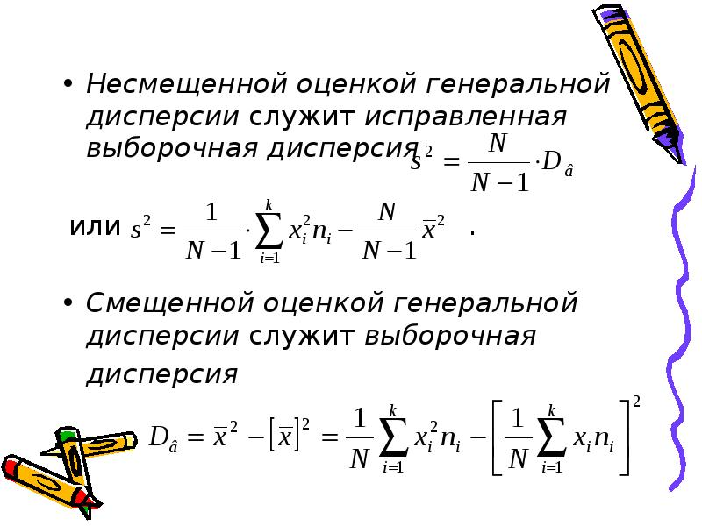

**46.Интервальные оценки числовых характеристик.**

*Доверительность.*

*Доверительным* называется интервал, в который с заданной вероятностью (надежностью) попадают значения параметра *Q*. Вероятность выбирается близкой к 1: 0,9; 0,95; 0,975; 0,99.

Если случайная величина *X* распределена по нормальному закону с параметрами *mx*и x : *N*(*mx*, x ), то величина

**http://ok-t.ru/studopediaru/baza17/2045950106750.files/image294.gif** (7.1)

распределена по закону Стьюдента с (*n* - 1) степенью свободы, а величина

http://ok-t.ru/studopediaru/baza17/2045950106750.files/image296.gif

по закону "Хи-квадрат" с (*n* -1) степенью свободы.

1. Доверительный интервал для математического ожидания нормально распределенной случайной величины *X* при *известной* до опыта дисперсии

http://ok-t.ru/studopediaru/baza17/2045950106750.files/image298.gif , (7.3)

где z - значение аргумента, взятое из таблицы Лапласа.Точность оценки математического ожидания равна половине довери­тельного интервала:

http://ok-t.ru/studopediaru/baza17/2045950106750.files/image300.gif

2. Доверительный интервал для математического ожидания нормально распределенной случайной величины *X* при *неизвестной* до опыта дисперсии

http://ok-t.ru/studopediaru/baza17/2045950106750.files/image302.gif (7.5)

или

http://ok-t.ru/studopediaru/baza17/2045950106750.files/image304.gif , (7.6)

где *t* - значение, взятое из таблицы Стьюдента , приведенной в Приложении;

*n* - объем выборки.

3. Доверительный интервал для дисперсии нормально распределенной случайной величины *X*

http://ok-t.ru/studopediaru/baza17/2045950106750.files/image306.gif (7.7)

или

http://ok-t.ru/studopediaru/baza17/2045950106750.files/image308.gif , (7.8)

где http://ok-t.ru/studopediaru/baza17/2045950106750.files/image310.gif - значения, взятые из таблицы "Хи-квадрат"

4. Доверительный интервал для среднеквадратического значения нормаль­но распределенной случайной величины *X*

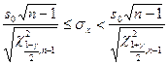 . (7.9)

5. Доверительный интервал для вероятности успеха в схеме независимых опытов Бернулли

http://ok-t.ru/studopediaru/baza17/2045950106750.files/image314.gif , (7.10)

где *w* = *m* / *n* - частота появления события в *n* опытах;

*m* - количество успешных исходов.

6. Доверительный интервал для параметра распределения Пуассона

*http://ok-t.ru/studopediaru/baza17/2045950106750.files/image320.gif*. (7.13)

7. Доверительный интервал для коэффициента корреляции *r x*, *y* для случая двумерного нормального распределения

*http://ok-t.ru/studopediaru/baza17/2045950106750.files/image322.gif*, (7.14)

где *http://ok-t.ru/studopediaru/baza17/2045950106750.files/image324.gif*; *http://ok-t.ru/studopediaru/baza17/2045950106750.files/image326.gif*;

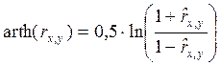;

*http://ok-t.ru/studopediaru/baza17/2045950106750.files/image330.gif*- выборочный коэффициент корреляции, вычисляемый по формуле

*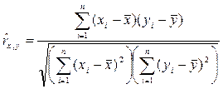 xi*, *yi*- значения случайных величин *X* и *Y* в *i*-м опыте.

**47.Доверительный интервал для математического ожидания.**

2. Доверительный интервал для математического ожидания нормально распределенной случайной величины *X* при *неизвестной* до опыта дисперсии

http://ok-t.ru/studopediaru/baza17/2045950106750.files/image302.gif

или

http://ok-t.ru/studopediaru/baza17/2045950106750.files/image304.gif ,

где *t* - значение, взятое из таблицы Стьюдента.

*n* - объем выборки.

Х – выборочное среднее арифметическое

s0 – среднее квадратичное отклонение по выборке (несмещенное)

γ – доверительная вероятность (обычно равна 0,9, 0,95 или 0,99)

**48.Доверительный интервал для дисперсии.**

3. Доверительный интервал для дисперсии нормально распределенной случайной величины *X*

http://ok-t.ru/studopediaru/baza17/2045950106750.files/image306.gif

или

http://ok-t.ru/studopediaru/baza17/2045950106750.files/image308.gif ,

**49.Статистическая гипотеза. Статистический критерий. Областьпринятия гипотезы.**

**1.**Под *статистической гипотезой* (или просто *гипотезой*) понимается всякое высказывание (предположение) о генеральной совокупности, проверяемое по выборке.

Статистические гипотезы делятся на гипотезы о параметрах распределения известного вида (это так называемые *параметрические* гипотезы) и гипотезы о виде неизвестного распределения (*непараметрические* гипотезы).

Одну из гипотез выделяют в качестве *основной* (или *нулевой*) и обозначают https://helpiks.org/helpiksorg/baza7/92716576705.files/image624.gif , а другую, являющуюся логическим отрицанием https://helpiks.org/helpiksorg/baza7/92716576705.files/image624.gif , т.е. противоположную https://helpiks.org/helpiksorg/baza7/92716576705.files/image624.gif - в качестве *конкурирующей* (или *альтернативной*) гипотезы и обозначают https://helpiks.org/helpiksorg/baza7/92716576705.files/image626.gif .

Гипотезу, однозначно фиксирующую распределение наблюдений, называют *простой*(в ней речь идет об одном значении параметра), в противном случае – *сложной*.

*Основной принцип проверки гипотез* состоит в следующем. Множество возможных значений статистики критерия https://helpiks.org/helpiksorg/baza7/92716576705.files/image649.gif разбивается на два непересекающихся подмножества: критическую область https://helpiks.org/helpiksorg/baza7/92716576705.files/image651.gif , то есть область отклонения гипотезы и область https://helpiks.org/helpiksorg/baza7/92716576705.files/image653.gif принятия этой гипотезы. Если фактически наблюдаемое значение статистики критерия (то есть значение критерия, вычисленное по выборке: https://helpiks.org/helpiksorg/baza7/92716576705.files/image655.gif https://helpiks.org/helpiksorg/baza7/92716576705.files/image645.gif , https://helpiks.org/helpiksorg/baza7/92716576705.files/image640.gif ,…, https://helpiks.org/helpiksorg/baza7/92716576705.files/image647.gif ) попадает в критическую область https://helpiks.org/helpiksorg/baza7/92716576705.files/image651.gif , то основная гипотеза https://helpiks.org/helpiksorg/baza7/92716576705.files/image624.gif отклоняется и принимается альтернативная гипотеза https://helpiks.org/helpiksorg/baza7/92716576705.files/image626.gif ; если же https://helpiks.org/helpiksorg/baza7/92716576705.files/image657.gif попадает в https://helpiks.org/helpiksorg/baza7/92716576705.files/image653.gif , то принимается https://helpiks.org/helpiksorg/baza7/92716576705.files/image624.gif , а https://helpiks.org/helpiksorg/baza7/92716576705.files/image626.gif отклоняется.

При проверке гипотезы может быть принято неправильное решение, то есть могут быть допущены ошибки двух родов:

*Ошибка первого рода* состоит в том, что отвергается нулевая гипотеза https://helpiks.org/helpiksorg/baza7/92716576705.files/image624.gif , когда на самом деле она верна.

*Ошибка второго рода* состоит в том, что отвергается альтернативная гипотеза https://helpiks.org/helpiksorg/baza7/92716576705.files/image626.gif , когда она на самом деле верна.

**2.** Случайная величина*Q*, служащая для проверки гипотезы 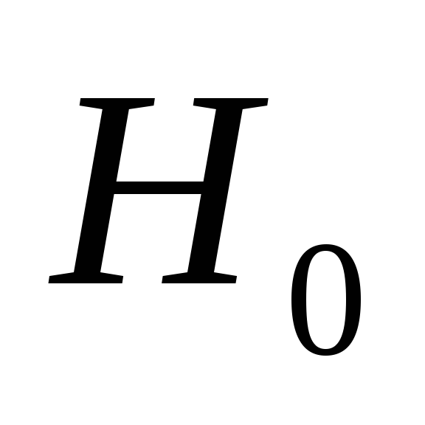называется **статистическим критерием** или просто критерием. Наблюдаемым значением называют значение критерия, вычисленное по выборке.

После выбора критерия множество всех его возможных значений разбивают на 2 непересекающихся подмножества:

* Одно из них содержит значение критерия, при котором отвергается – оно называется *критической областью S.*
* Другое содержит значение критерия, при котором гипотеза принимается –*оно называется областью принятия гипотезы. (допустимая область ).*

Критическими точками называют точки, определяющие критическую область от области принятия гипотезы, различают;

1. односторонние и двусторонние критические области.

Односторонние делятся на:

* правостороннюю критическую область;
* левостороннюю критическую область;

В частности, если критические точки симметричны относительно нуля, то двусторонняя область определяется по модулю*|Q|>*.

В общем случае критерий представляет собой многомерную случайную величину Критическая и допустимая область есть одномерные числовые множества. Вид критической области зависит от вида основной и альтернативной гипотезы.

**50.Критерий согласия Пирсона.**

Суть критерия Пирсона состоит в вычислении критерия https://studfiles.net/html/2706/922/html_Gu38beEOCA.jgK4/img-pW8xiq.pngпо следующей формуле:

https://studfiles.net/html/2706/922/html_Gu38beEOCA.jgK4/img-XaRIce.png

где https://studfiles.net/html/2706/922/html_Gu38beEOCA.jgK4/img-Z6krji.png— это число разрядов наблюдаемых значений, аhttps://studfiles.net/html/2706/922/html_Gu38beEOCA.jgK4/img-s5f4oc.png— теоретические частоты соответствующих значений.

Понятно, что чем меньше разности https://studfiles.net/html/2706/922/html_Gu38beEOCA.jgK4/img-LMwmvK.png, тем ближе эмпирическое распределение к эмпирическому, поэтому, чем меньше значение критерияhttps://studfiles.net/html/2706/922/html_Gu38beEOCA.jgK4/img-Gn52WI.png, тем с большей достоверностью можно утверждать, что эмпирическое и теоретическое распределение подчинены одному закону.

## Алгоритм критерия Пирсона

Алгоритм критерия Пирсона несложен и состоит в выполнении следующих действий:

1. Сначала по данным выборки получают статистическое распределение наблюдаемого признака.
2. Затем — вычисляют теоретические частоты признака, какими они должны были бы быть, если бы признак был действительно распределен в соответствии с данным законом.
3. По данной выше формуле вычисляют эмпирическое значение критерия https://studfiles.net/html/2706/922/html_Gu38beEOCA.jgK4/img-IoXzUU.png
4. По таблице критических значений критерия Пирсона определяют https://studfiles.net/html/2706/922/html_Gu38beEOCA.jgK4/img-nBmYDA.pngна необходимом уровне значимостиhttps://studfiles.net/html/2706/922/html_Gu38beEOCA.jgK4/img-WMdkxs.pngи при заданном числе степеней свободыhttps://studfiles.net/html/2706/922/html_Gu38beEOCA.jgK4/img-hnm0mJ.png. Число степеней свободы вычисляется по формулеhttps://studfiles.net/html/2706/922/html_Gu38beEOCA.jgK4/img-clfxuN.png, гдеhttps://studfiles.net/html/2706/922/html_Gu38beEOCA.jgK4/img-YA53PB.png— число разрядов наблюдаемых значений,https://studfiles.net/html/2706/922/html_Gu38beEOCA.jgK4/img-r__jEv.png— число параметров предполагаемого распределения, в случае нормального или равномерного распределенияhttps://studfiles.net/html/2706/922/html_Gu38beEOCA.jgK4/img-iKcQKO.png.
5. В случае, если https://studfiles.net/html/2706/922/html_Gu38beEOCA.jgK4/img-niN0YK.png, основную гипотезу принимают, в этом случае на заданном уровне значимости можно утверждать, что статистическое распределение изучаемого параметра подчинено данному закону распределения. Если же имеет место обратное неравенствоhttps://studfiles.net/html/2706/922/html_Gu38beEOCA.jgK4/img-_2Ew3c.png, принимают альтернативную гипотезу: статистическое распределение отличается от данного.

Итак, единственным нетривиальным действием в этом алгоритме является определение теоретических частот. Они, разумеется, зависят от закона распределения, поэтому — для различных законов определяются по-разному.

**51.Критерий согласия Колмогорова.**

В качестве меры расхождения принимается величина, пропорциональная максимуму абсолютной величины отклонений функций распределения предполагаемого теоретического закона и эмпирической функции распределения

http://ok-t.ru/studopediaru/baza8/287098573375.files/image783.gif

где - *F*(x)*– эмпирическая функция распределения,

*F(x)*- теоретическая функция распределения.

*Алгоритм применения критерия Колмогорова*:

1. Исходя из известных значений эмпирических частот попадания в i-тый интервал, выдвигают нулевую гипотезу о предполагаемом законе распределения случайной величины *X* и находят его параметры.

2. В результате n независимых наблюдений строится F*(x) - эмпирическая функция распределения непрерывной случайной величины Х. По рассчитанным параметрам строится предполагаемая теоретическая функция распределения F(х).

3. Определяется мера расхождения между теоретическими и эмпирическими значениями функции распределения:

http://ok-t.ru/studopediaru/baza8/287098573375.files/image785.gif .

4. На заданном уровне значимости http://ok-t.ru/studopediaru/baza8/287098573375.files/image263.gif по таблице распределения критических значений для критерия Колмогорова находят критическое значение http://ok-t.ru/studopediaru/baza8/287098573375.files/image787.gif из таблицы

|  |  |  |  |  |  |  |
| --- | --- | --- | --- | --- | --- | --- |
| http://ok-t.ru/studopediaru/baza8/287098573375.files/image263.gif | 0.1 | 0.05 | 0.025 | 0.01 | 0.005 | 0.001 |
| http://ok-t.ru/studopediaru/baza8/287098573375.files/image787.gif | 1.22 | 1.36 | 1.48 | 1.63 | 1.73 | 1.95 |

5. Если http://ok-t.ru/studopediaru/baza8/287098573375.files/image790.gif – принимается нулевая гипотеза (теоретический закон распределения не противоречит эмпирическим данным). Если http://ok-t.ru/studopediaru/baza8/287098573375.files/image792.gif – нулевую гипотезу отвергают.

**52.Статистическая обработка двумерных случайных величин. Оценки корреляционного момента и коэффициента корреляции.**

**Корреляционным моментом** системы двух случайных величин называется второй смешанный центральный момент:

*Kxy =*μ1,1 = *M*((*X – M*(*X*))(*Y – M*(*Y*))).(9.8)

Для дискретных случайных величин http://ok-t.ru/studopediaru/baza3/755925170182.files/image135.pngдля непрерывных случайных величин http://ok-t.ru/studopediaru/baza3/755925170182.files/image137.png

Безразмерной характеристикой коррелированности двух случайных величин является **коэффициент корреляции**

http://ok-t.ru/studopediaru/baza3/755925170182.files/image139.png.

Оценка *корреляционного момента (коэффициента ковариации*) двух вариант *xj* и *xk* вычисляется по исходной матрице ***Х***

http://ok-t.ru/studopediaru/baza8/316580910988.files/image437.gif (7.2)

Этот показатель неудобен для практического применения, так как имеет размерность, равную произведению размерностей вариант, и по его величине трудно судить о зависимости параметров.

Коэффициент ковариации *rjk* нормированных случайных величин называют коэффициентом корреляции, его оценка

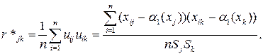 (7.3)

Значение коэффициента корреляции лежит в пределах от –1 до +1. Если случайные величины *Xj* и *Xk* независимы, то коэффициент *rjk* обязательно равен нулю, обратное утверждение неверно. Коэффициент *rjk* характеризует значимость линейной связи между параметрами:

· при *rjk*=1 значения *xij* и *xik* полностью совпадают, т.е. значения параметров принимают одинаковые значения. Иначе говоря, имеет место функциональная зависимость: зная значение одного параметра, можно однозначно указать значение другого параметра;

· при *rjk*= – 1 величины *xij*и *xik* принимают противоположные значения. И в этом случае имеет место функциональная зависимость;

· при *rjk* = 0 величины *xij* и *xik* практически не связаны друг с другом линейным соотношением. Это не означает отсутствия каких-то других (например, нелинейных) связей между параметрами;

· при | *rjk* | > 0 и | *rjk* | < 1 однозначной линейной связи величин *xij* и *xik* нет. И чем меньше абсолютная величина коэффициента корреляции, тем в меньшей степени по значениям одного параметра можно предсказать значение другого.

**53.Гипотеза об отсутствии корреляционной зависимости.**

гипотеза о равенстве нулю [коэффициента корреляции](http://allll.net/wiki/%D0%9A%D0%BE%D1%8D%D1%84%D1%84%D0%B8%D1%86%D0%B8%D0%B5%D0%BD%D1%82_%D0%BF%D0%B0%D1%80%D0%BD%D0%BE%D0%B9_%D0%BA%D0%BE%D1%80%D1%80%D0%B5%D0%BB%D1%8F%D1%86%D0%B8%D0%B8) между случайными величинами **X** и **Y** в генеральной совокупности

Выборочный коэффициент корреляции *rв* является точечной оценкой коэффициента корреляции *r*. Равенство *rв*=0 еще не свидетельствует о том, что *r*=0, а следовательно, о некоррелированности случайных величин *Х* и *Y*. Чтобы выяснить, находятся ли случайные величины в корреляционной зависимости, нужно проверить значимость выборочного коэффициента корреляции, т.е. установить, достаточна ли его величина для обоснования вывода о наличии корреляционной связи. Для этого проверяют нулевую гипотезу *Н0: r=*0. Объем выборки может быть любым. Вычисляют статистику

http://konspekta.net/infopediasu/baza20/2959937518182.files/image380.gif ,

которая имеет распределение Стьюдента с *k=n-*2степенями свободы.

Для проверки нулевой гипотезы по уровню значимости http://konspekta.net/infopediasu/baza20/2959937518182.files/image382.gif и числу степеней свободы *k* находят по таблице распределения Стьюдента (*t-*распределение, табл. Приложения 6) критическое значение http://konspekta.net/infopediasu/baza20/2959937518182.files/image384.gif , удовлетворяющее условию http://konspekta.net/infopediasu/baza20/2959937518182.files/image386.gif .

Если http://konspekta.net/infopediasu/baza20/2959937518182.files/image388.gif , то нулевую гипотезу об отсутствии корреляционной связи между величинами *Х* и *Y* следует отвергнуть. Переменные считают зависимыми. При http://konspekta.net/infopediasu/baza20/2959937518182.files/image390.gif нет оснований отвергать нулевую гипотезу.

**54.Применение t-критерия для сравнения двух средних.**

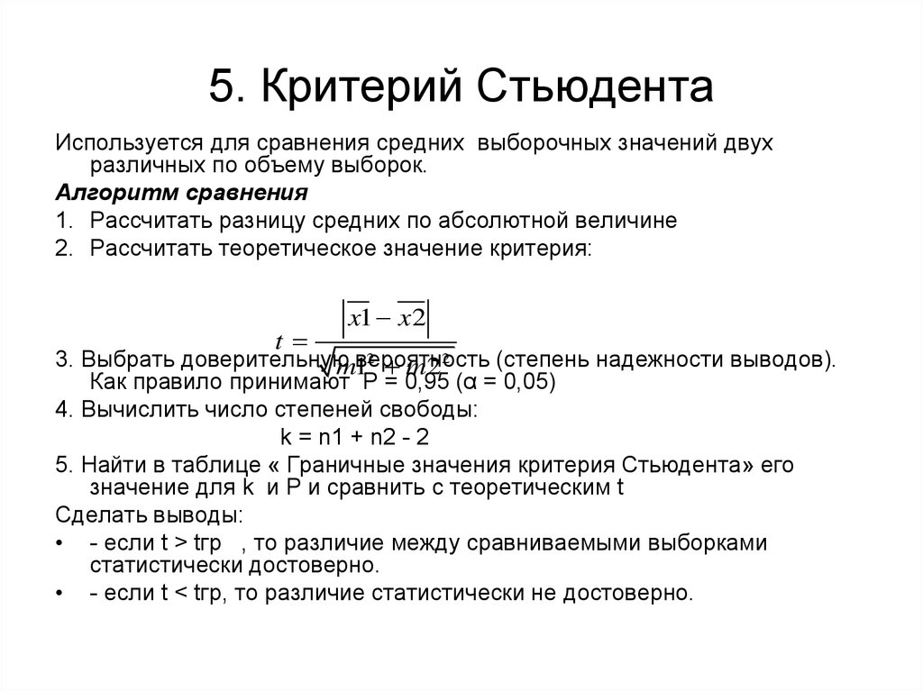

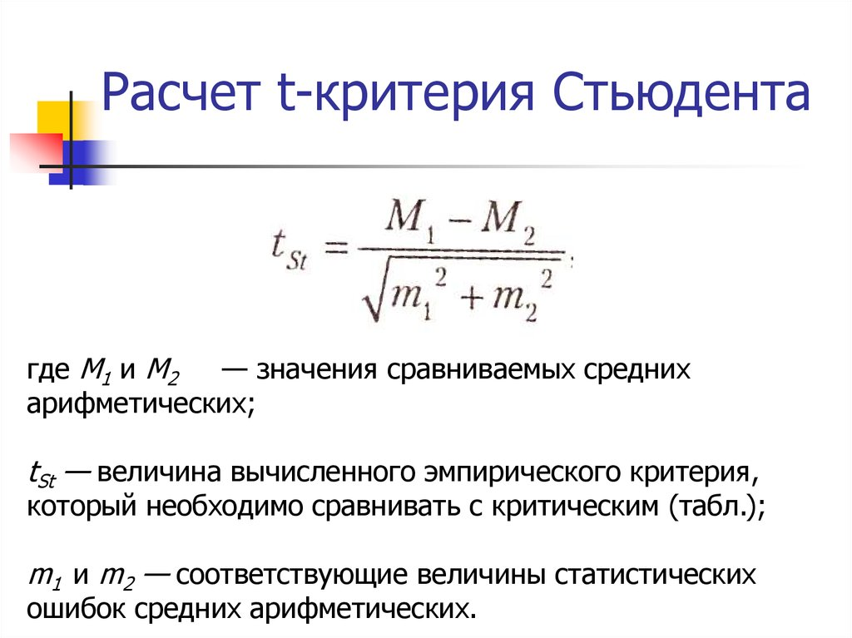

**55.Проверка гипотезы о равенстве дисперсий.**

Пусть даны две генеральные совокупности *Х* и *Y*, которые имеют нормальный закон распределения. Есть основание предположить, что их генеральные дисперсии равны, то есть выдвинуть нулевую гипотезу *Н*0: *D*(*Х*) = *D*(*Y*). Проверим эту гипотезу при заданном уровне значимости http://uhimik.ru/proverka-gipotezi-o-ravenstve-dispersij-dvuh-normaleno-raspred/4371_html_m232e02a7.gif.  
  
Для этого проведем независимые выборки из этих данных генеральных совокупностей с объемами, соответственно, равными *nx* и *ny*. По данным выборок находим оценки генеральных дисперсий - исправленные выборочные дисперсии 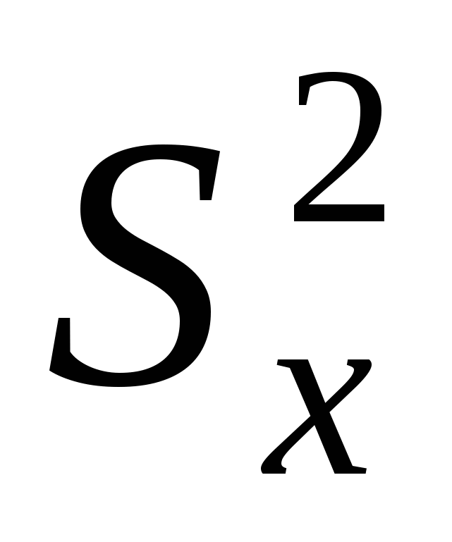, 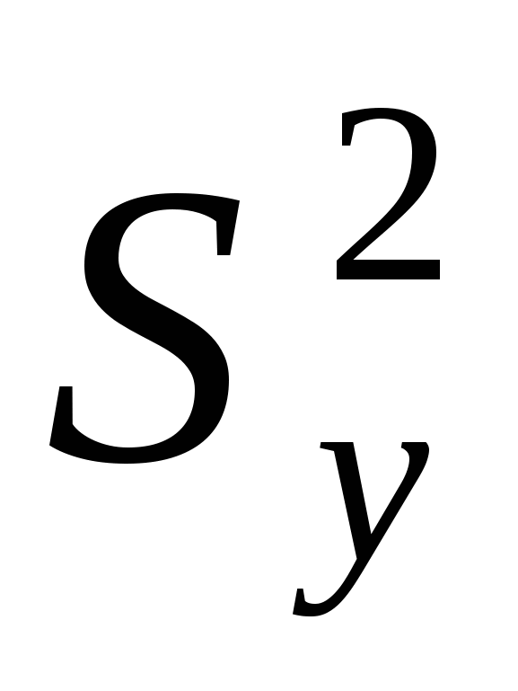, которые будут несмещенными оценками, то есть 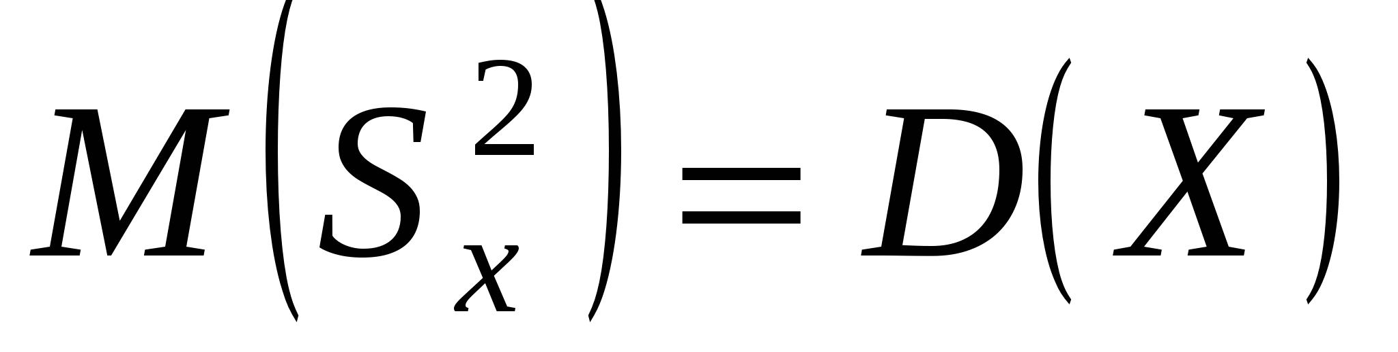и 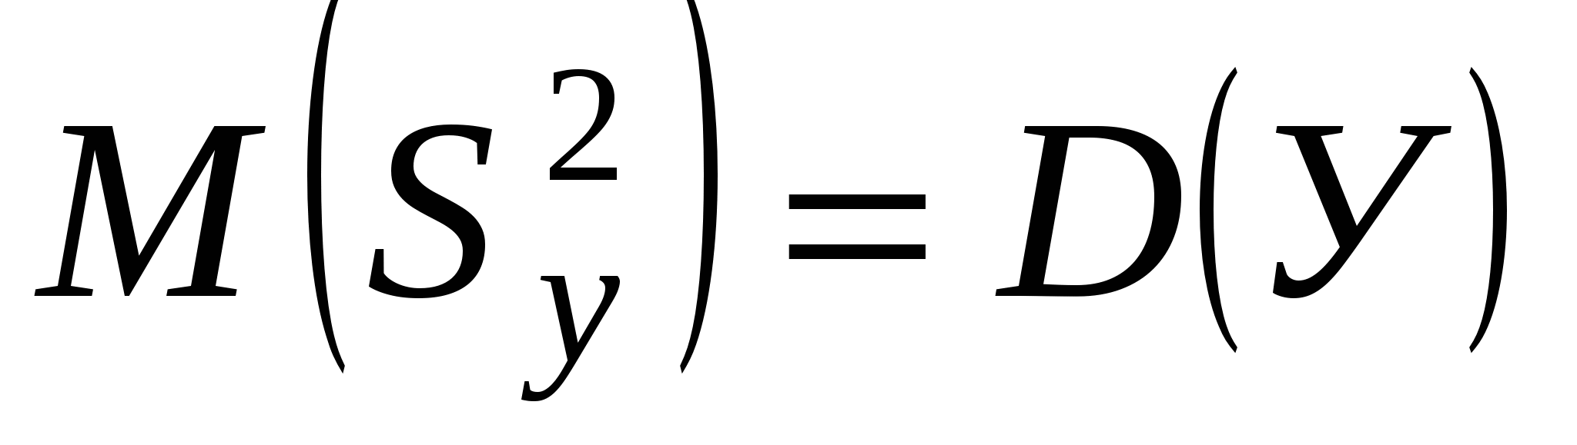. Тогда нулевую гипотезу можно записать и так: *Н*0: 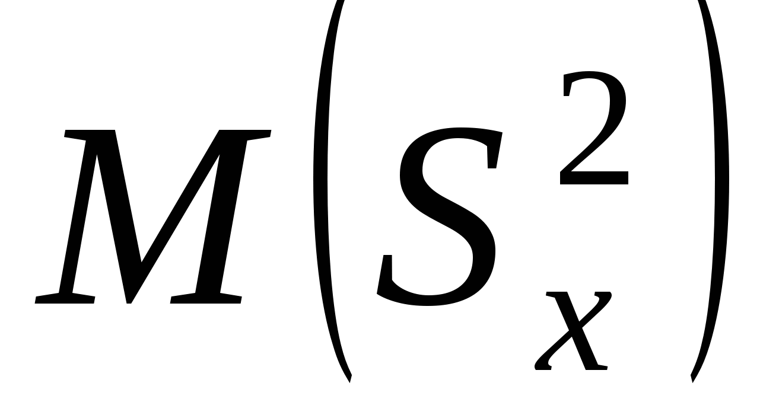= 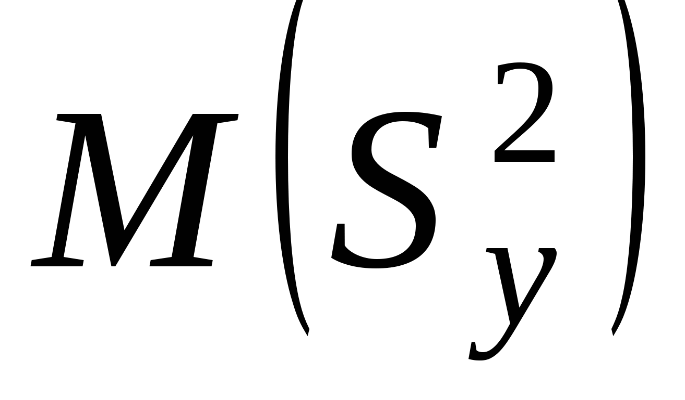.  
  
Практически же исправленные дисперсии, как правило, будут различаться. Наша задача выявить существенно (значимо) или несущественно (незначимо) это различие, так как:  
  
1) если нулевая гипотеза справедлива, то есть *D*(*Х*) = *D*(*Y*), то различие исправленных дисперсий случайное (незначимо), например, за счет случайного отбора элементов выборок;  
  
2) если нулевая гипотеза отвергнута, то различие исправленных дисперсий существенное (значимо), оно является следствием того, что генеральные дисперсии различны.  
  
Итак, необходимо выявить значимость различия исправленных дисперсий. Воспользуемся случайной величиной 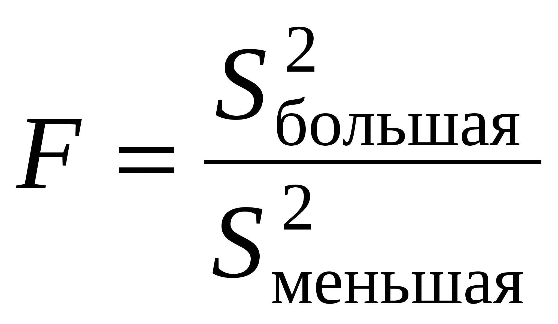.  
  
Покажем, что случайная величина *F* имеет распределение Фишера - Снедекора, если нормально распределенные признаки *Х* и *Y* имеют равные дисперсии. Примем для определенности, что 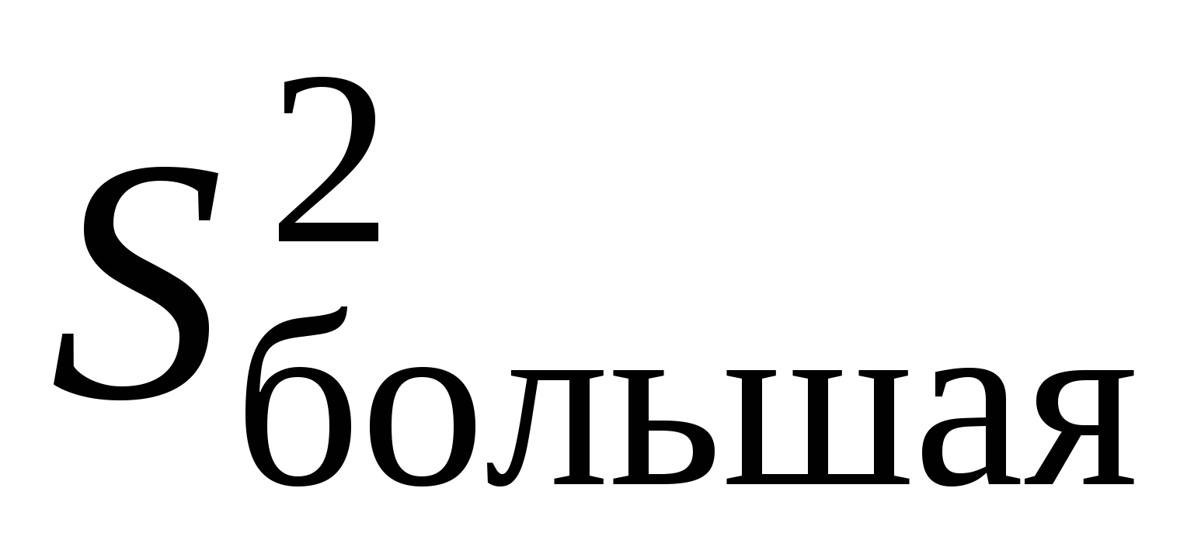 является оценкой 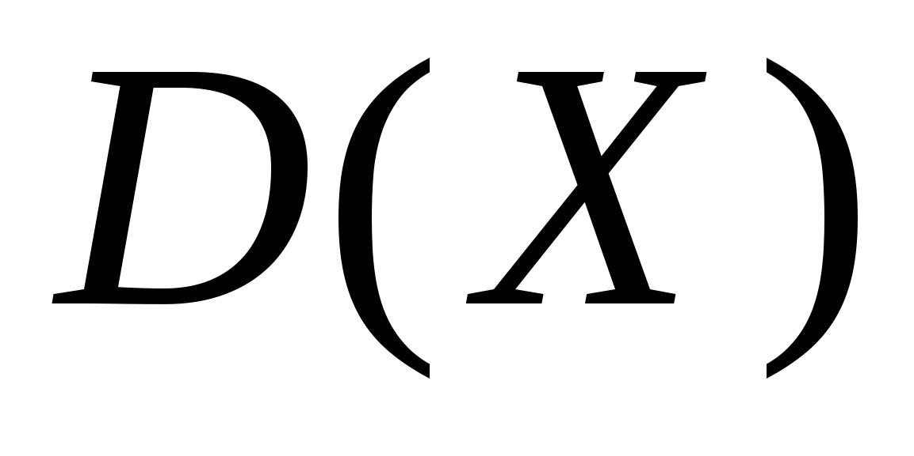, а 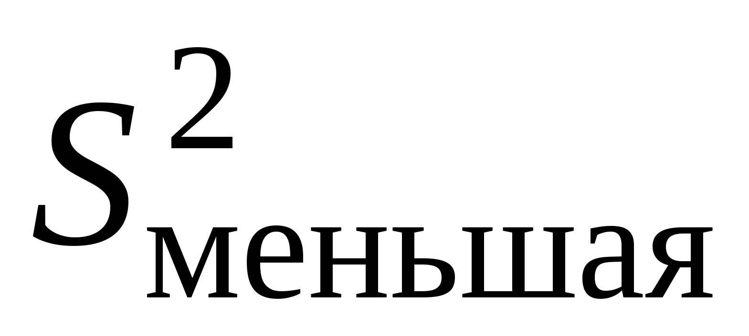 - оценкой 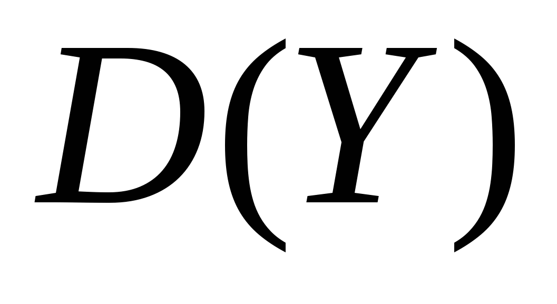.  
  
Тогда 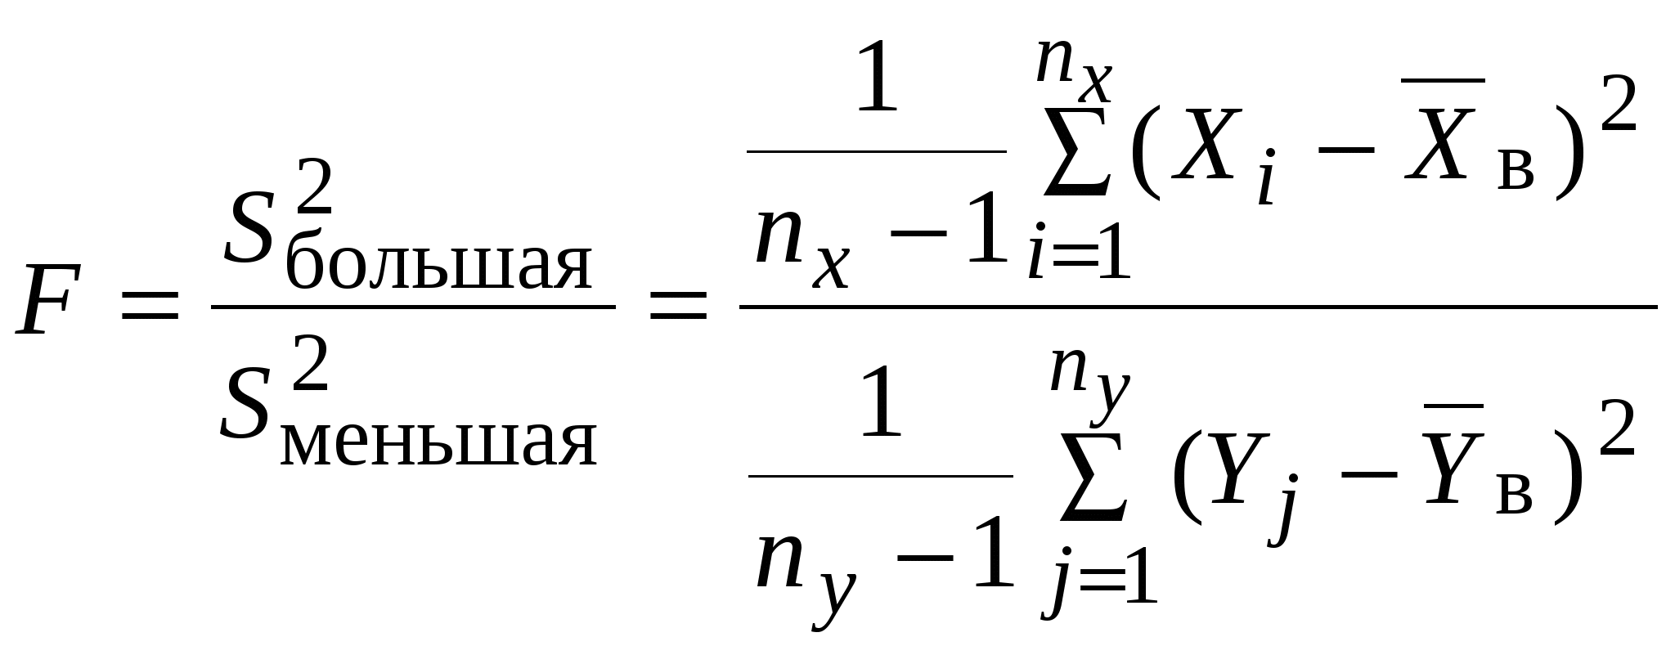.  
  
Следовательно, если 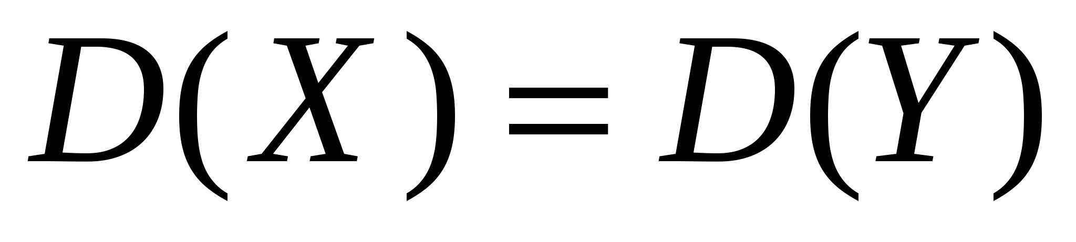, то случайная величина *F* имеет распределение Фишера - Снедекора 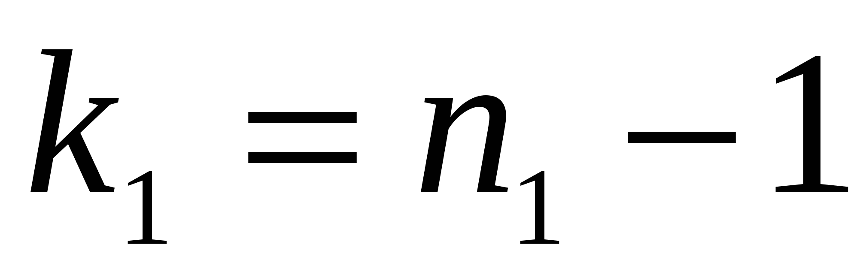и 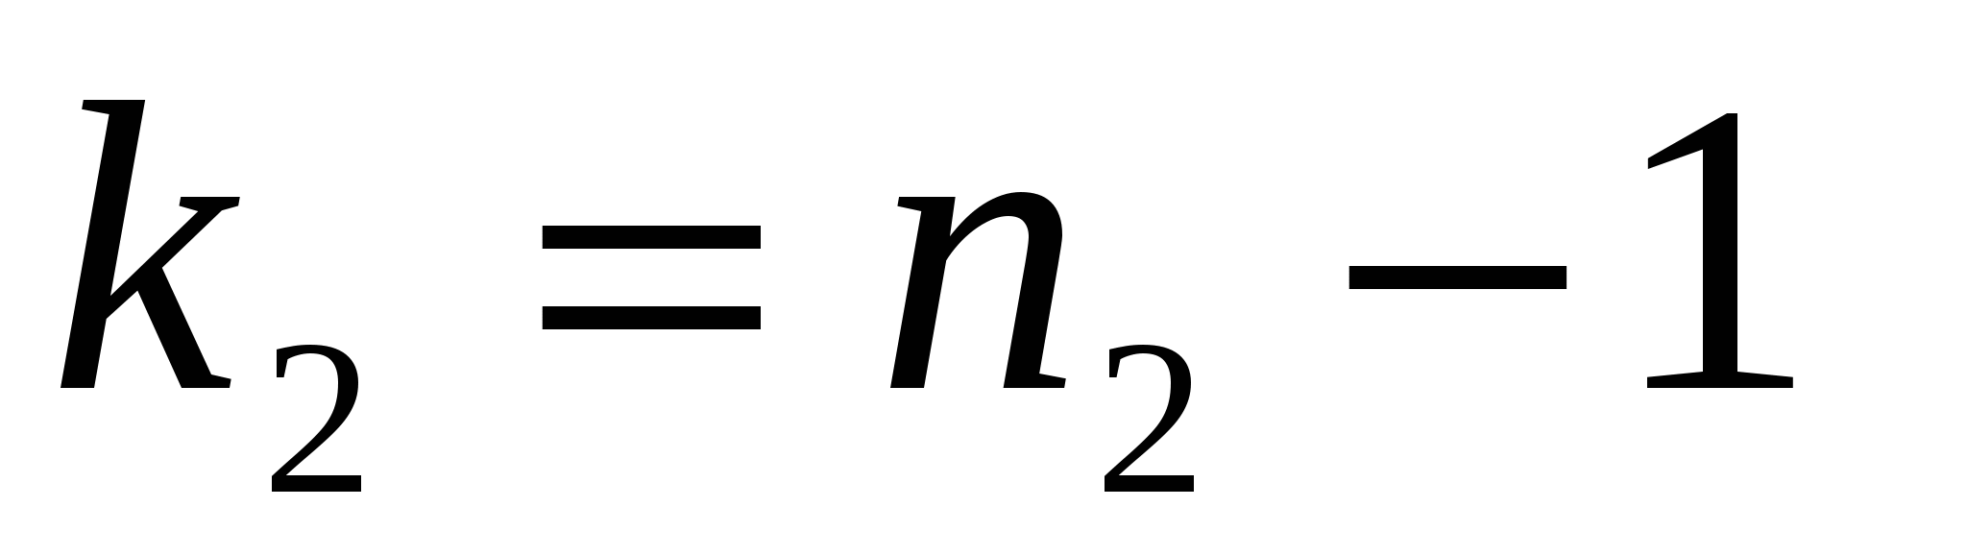степенями свободы. Здесь *n*1 - объем выборки, по которой рассчитана 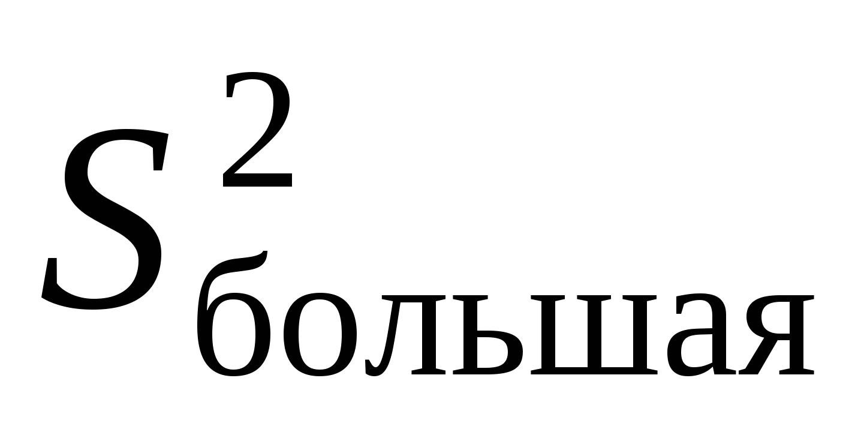, *n*2 - соответственно, 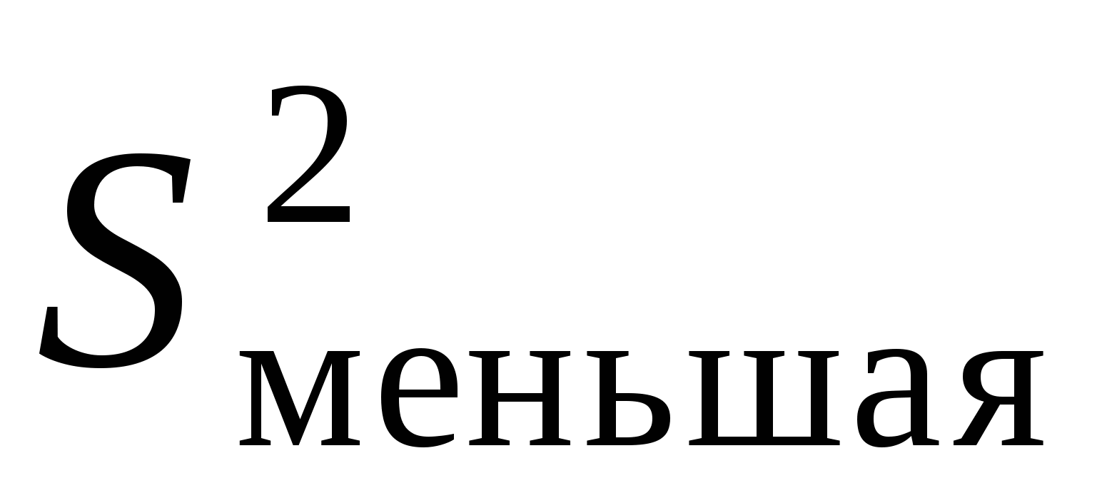.  
  
По выборочным данным находят http://uhimik.ru/proverka-gipotezi-o-ravenstve-dispersij-dvuh-normaleno-raspred/4371_html_4d7a63d0.gif. Далее нужно найти критическую точку *F*крити критическую область, которая строится в зависимости от вида конкурирующей гипотезы.  
  
Чаще всего выбирают конкурирующую гипотезу следующего вида:  
  
*Н*1: *D*(*Х*) > *D*(*Y*).  
  
Эта конкурирующая гипотеза определяет правостороннюю критическую область 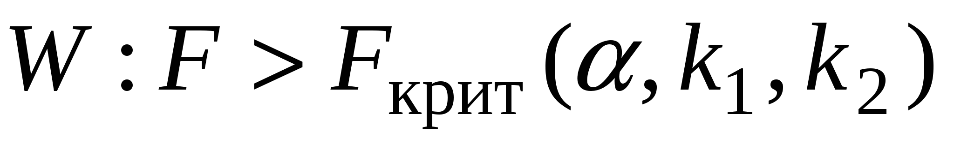, которая строится, исходя из требования *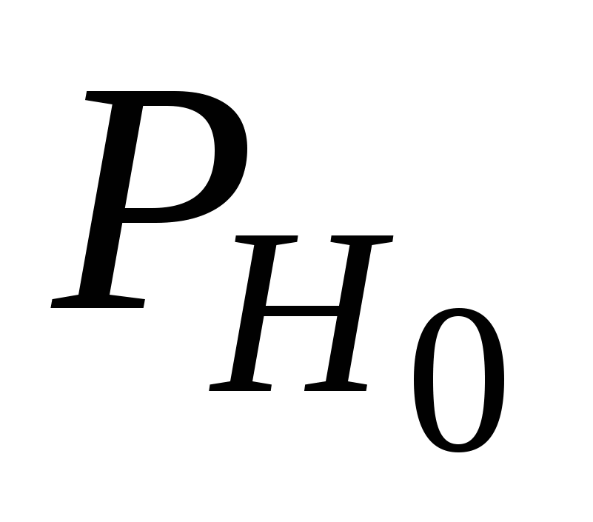(F > F*крит*(a, k1, k2))=http://uhimik.ru/proverka-gipotezi-o-ravenstve-dispersij-dvuh-normaleno-raspred/4371_html_m232e02a7.gif* (здесь *F*крит*(a, k1, k2)*=*F*крит. пр*(a, k1, k2)*)*.*

Критическую точку *F*крит(*a*, *k*1, *k*2) можно найти по таблице критических точек распределения Фишера - Снедекора (см. прил. 6 файла «Приложения»). Далее сравниваем наблюдаемое и критическое значение критерия и делаем вывод.  
  
При формулировке вывода руководствуются следующим *правилом*: если *наблюдаемое значение* критерия *F*набл попало в *область принятия гипотезы* (*F*набл < *F*крит(*a*, *k*1, *k*2)) (рис. 1), то*нет оснований отвергать нулевую гипотезу* по данным наблюдения *D*(*Х*) = *D*(*Y*), и *расхождение* между исправленными выборочными дисперсиями *случайное*; если же *наблюдаемое значение* критерия *F*набл попало в *критическую область* (*F*набл > *F*крит(*a*, *k*1, *k*2)), то *нулевая гипотеза отвергается*, а принимается конкурирующая гипотеза *D*(*Х*) > *D*(*Y*), то есть *расхождение* между исправленными выборочными дисперсиями *значимо*.  
  
*Замечание.* При проверке гипотезы о равенстве генеральных дисперсий при заданном уровне значимости *a* контролируется лишь ошибка первого рода, но нельзя ничего сказать о степени риска, связанного с принятием неверной гипотезы 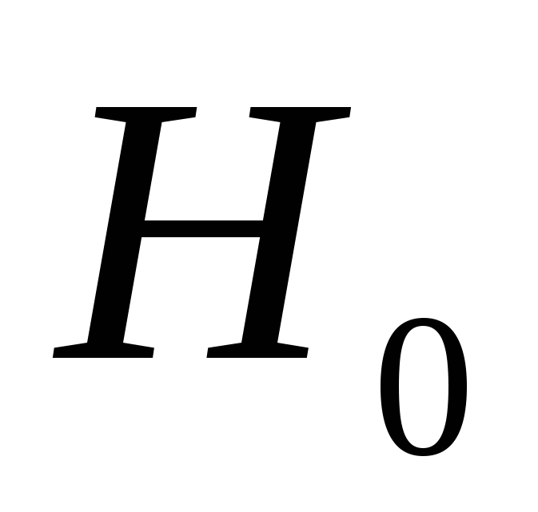, то есть с возможностью ошибки второго рода.

**56.Критерий Вилкоксона.**

Критерий применяется для сопоставления показателей изменений в двух разных условиях на одной и той же выборке испытуемых. С его помощью можно определить, является ли сдвиг показателя в каком-то одном направлении более существенным, чем в другом. позволяет установить не только направленность изменений, но и выраженность

Нулевая гипотеза H0={существенность сдвигов в типичном направлении не превосходит существенности сдвигов в нетипичном направлении}. На объём выборки накладывается следующее условие: 5≤n≤50.

Воспользуемся следующим алгоритмом:

1. Вычислим разности между индивидуальными значениями показателя после проведения эксперимента и до него.

2. Для полученных разностей найдём их модули и произведём их ранжирование в порядке возрастания.

3. Отметим ранги, соответствующие сдвигам в нетипичном направлении. Например, если в большинстве случаев после проведения эксперимента наблюдалось увеличение измеряемого параметра, то его уменьшение следует считать нетипичным сдвигом.

